Программа для ЭВМ MWS Tables

Инструкция по установке и информацией, необходимой для эксплуатации экземпляра ПО

Листов 74

ООО «МВС»
г. Москва
2025
Содержание
1. Общие сведения о Системе 7
2. Установка программного обеспечения 7
2.1 Получение Docker-образов 7
2.2 Установка на ALT Linux 7
2.2.1 Оснастка ALT Linux 7
2.2.2 Развертывание на ALT Linux 7
2.2.3 Описание процессов, микроконтейнеров, расположение файлов ПО и его компонентов 8
3. Вход и регистрация 9
3.1 Регистрация 9
3.1.1 Успешная регистрация в Системе 9
3.2 Вход в Систему (авторизация) 10
3.2.1 Успешный вход в Систему 10
3.2.2 Выбор цвета темы 11
4. Пространство 12
4.1 Создание пространства 12
4.2 Редактирование пространства 13
4.3 Переименование пространства 15
4.4 Удаление пространства 16
5. Ролевая модель в пространстве 18
5.1 Конструктор доступов в пространстве 18
5.2 Роли и доступы 18
5.2.1 Владелец пространства (Owner) 19
5.2.2 Администратор пространства (Admin) 19
5.2.3 Пользователь пространства (User) 19
5.2.4 Созданная вручную роль (кастомная роль) 19
5.2.5 Анонимная роль 21
5.2.6 Доступ к файлам 22
6. Конструктор ролей в пространстве 22
7. Импорт и экспорт данных 24
7.1 Импорт данных из Excel 25
7.2 Преобразование данных при импорте 25
7.3 Экспорт файлов 26
7.3.1 Экспорт всего содержимого в таблице данных 26
7.3.2 Экспорт определенного представления 26
7.4 Преобразование данных при экспорте 26
8. Таблицы 27
8.1 Создание таблицы 27
8.2 Редактирование столбцов 29
8.3 Разворачивание записи 30
8.4 Редактирование типа столбцов 30
8.5 Настройка обязательных полей 33
8.6 Создание шаблона 33
8.6.1 Маркетплейс шаблонов 34
8.7 Настройка фильтров 36
8.8 Настройка сортировки 36
8.9 Настройка группировки 36
8.10 Скрытие столбцов 37
8.11 Дополнительные варианты представления таблицы 37
8.11.1 Канбан-доска 38
8.11.2 Галерея 42
8.11.3 Календарь 45
8.11.4 Диаграмма Ганта 49
8.11.5 Архитектура 51
8.11.6 Сетка 54
8.11.7 Форма 55
8.12 Формулы и расчеты 55
8.13 Меню «Дополнительный» 57
8.13.1 Генерируемый API 57
8.13.2 Машина времени 58
8.13.3 Архивированные записи 59
8.14 Удаление таблицы 59
9. Формы 59
9.1 Создание формы 60
9.2 Редактор форм 62
9.2.1 Вкладка «Редактор формы» 64
9.2.2 Вкладка «Доступ» 64
9.2.3 Вкладка «Правила» 65
9.3 Удаление формы 66
10. Дашборды 66
10.1 Создание дашборда 66
10.2 Удаление дашборда 68
11. Папки 69
11.1 Создание папки 69
11.2 Удаление папки 70
12. Корзина 70
13. Обучение 71
14. Поиск 72
15. Уведомления 72
16. Раздел «Помощь» 73

Перечень терминов и сокращений
Перечень терминов и сокращений, используемых в данном документе, приведен в таблице ниже (Таблица 1).
- Перечень терминов и сокращений
Термин/Сокращение | Определение/Расшифровка
Автоматизация (бот) | Пользователь, обладающий доступом к структуре в таблице, может добавить, изменить или удалить автоматизацию.  Автоматизация может выполнять различные действия по срабатыванию триггера (когда-тогда)
Даташит («лист данных») | Элемент для совместной работы в пространстве в MWS Tables. Например, форма, диаграмма или таблица
Запись таблицы, строка таблицы | Ряд таблицы
Иконка | Элемент графического интерфейса, небольшая картинка, обозначающая приложение, файл, каталог, окно, компонент операционной системы, устройство
Кастомная роль | Роль, с типом «кастом», которую создают пользователи в MWS Tables. Такую роль можно получить только путем создания роли со стороны пользователя
Клиент | Заказчик, покупатель, приобретатель услуг сервиса
ПО | Программное обеспечение
Поле таблицы, колонка таблицы, столбец таблицы | Тождественно равные понятия (не путать с записью в таблице)
Пользователь | Человек, который различными способами обращается к функциональности системы и/или просматривает/изменяет ее конфигурацию для достижения своих бизнес-целей
Представление | Набор элементов, с которыми взаимодействуют пользователи в даташите
Пространство | Рабочая зона в MWS Tables, в которой можно разместить несколько даташитов
Системная роль | Роль в пространстве, которая была сгенерирована Системой без предварительных настроек от пользователя. В пространстве может быть только один экземпляр каждого из типа системной роли
ФИО | Фамилия, имя, отчество
Чекбокс | Элемент графического интерфейса, позволяющий управлять параметром с двумя состояниями – ☑ включено и ☐ отключено
ЭВМ | Электронно-вычислительная машина
Ячейка таблицы | Запись содержит ячейки напротив каждого из созданных полей таблицы. Пересечение столбца и записи образует ячейку, в которой лежат данные
API | Application Program Interface. Описание способов (форматов сообщений, адресов для запросов, регламентов и протоколов), которыми один компонент системы может взаимодействовать с другим
Docker | Платформа для разработки, доставки и запуска контейнерных приложений, программное обеспечение для заворачивания приложений в контейнеры
Excel | Программа для работы с электронными таблицами, созданная корпорацией Microsoft
IP | Internet Protocol. Межсетевой протокол – маршрутизируемый сетевой протокол, основа стека протоколов TCP/IP
Java | Строго типизированный объектно-ориентированный язык программирования общего назначения
JVM | Java Virtual Machine. Виртуальная машина, которая отвечает за выполнение Java-программ
MVP | Minimum Viable Product. Продукт, обладающий минимальными, но достаточными для удовлетворения первых потребителей функциями
TCP | Transmission Control Protocol. Протокол управления передачей. Один из основных протоколов передачи данных сети Интернет
MWS Tables, Система, ПО | Программа для ЭВМ «MWS Tables»
URL | Uniform Resource Locator. Унифицированный указатель (адрес) ресурса
- Общие сведения о Системе
Программа для ЭВМ «MWS Tables» (далее – ПО, Система) разработана для управления данными и автоматизации бизнес-процессов. Продукт позволяет пользователям создавать пространства и вести совместную разработку решений с подходом no-code.
Проект сфокусирован на создании интегрированных решений для оптимизации работы команд и улучшения процессов внутри организации.
Пользователи программы для ЭВМ «MWS Tables» могут создавать персональные пространства, в которых сотрудники работают с данными в различных представлениях:
- таблицах данных;
- формах;
- дашбордах.
Области применения:
- цифровизация и автоматизация операционной деятельности;
- создание MVP или проверка гипотезы;
- локальные узкоспециализированные задачи.
- Установка программного обеспечения
  - Получение Docker-образов
Для получения docker-образов необходимо выполнить следующие действия:
- Загрузите архив docker-образов из файлового хранилища.
Для доступа к хранилищу следует пройти по ссылке https://nextcloud.mts.ru/s/95SwLrAzjYC6bGW
Для входа необходимо использовать пароль NxJrnxHANB (либо пароль, предоставленный в отдельном письме).
2. Загрузите объекты из директории images_migration.tar, tabs-package-new.tar.
  - Установка на ALT Linux
    - Оснастка ALT Linux
Для установки программы для ЭВМ «MWS Tables» в ОС ALT Linux необходимо установить ПО Docker.
Инструкция по установке Docker в ОС ALT Linux располагается по ссылке https://www.altlinux.org/Docker.
    - Развертывание на ALT Linux
Для развертывания программы для ЭВМ «MWS Tables» на ALT Linux необходимо выполнить следующие действия:
- Открыть терминал.
- Выполнить команду cd FullFilePath, где FullFilePath – директория с распакованными образами и конфигурационными файлами.
- Выполнить для загрузки образов в Docker последовательно команды:
- docker load --input tabs-core-auth.tar
- docker load --input true-tabs tabs-crud-service.tar
- docker load --input backend-server.tar
- docker load --input room-server.tar
- docker load --input rights-panel.tar
- docker load --input init-db.tar
- docker load --input tabs-storage-service.tar
- docker load --input tabs-config-service.tar
- docker load --input init-rabbit.tar
- docker load --input web-server.tar
- docker load --input databus-server.tar
- docker load --input openresty.tar
- docker load --input imageproxy-server.tar
- Выполнить команду docker-compose up.
- Дождаться окончания развертывания.
- Oстановить и запустить заново контейнер командой docker restart containerName (указанное действие необходимо для корректной инициализации базы данных, где containerName – имя контейнера.
- Открыть браузер и зайти на IP-адрес localhost:8081.
- Зарегистрироваться в программе для ЭВМ «MWS Tables» и выполнить вход в систему.
- Для доступа внутрь контейнера необходимо запустить команду docker exec -it containerName /bin/bash.
    - Описание процессов, микроконтейнеров, расположение файлов ПО и его компонентов
Файлы приложения располагаются в корневом каталоге контейнера. Это означает, что все необходимые для работы программы файлы, такие как конфигурационные файлы и ресурсы, находятся непосредственно в главной директории контейнера. Такой подход позволяет обеспечить простоту доступа к этим файлам и упрощает процесс их управления. Размещение файлов в корневом каталоге может быть удобным для небольших приложений или для тех случаев, когда структура проекта не требует сложной иерархии директорий.
Приложение запускается с помощью скрипта entrypoint.sh. Этот скрипт служит точкой входа для выполнения программы и содержит все необходимые команды для инициализации среды выполнения. Он включает в себя такие действия, как установка переменных окружения, запуск необходимых сервисов. Использование скрипта entrypoint.sh позволяет автоматизировать процесс подготовки приложения к запуску и гарантирует, что все необходимые шаги будут выполнены в правильном порядке. Это особенно важно в контейнеризованных средах, где каждый запуск контейнера может требовать повторной настройки или инициализации.
При запуске приложения в контейнере стартует JVM (Java Virtual Machine). JVM – это виртуальная машина, которая отвечает за выполнение Java-программ. Она интерпретирует байт-код, скомпилированный из исходного кода на Java, и обеспечивает платформонезависимость, позволяя приложениям работать на любых устройствах и операционных системах, где установлена JVM. Запуск JVM является критически важным этапом, так как именно она предоставляет среду выполнения для приложения, управляет памятью, выполняет сборку «мусора» и обеспечивает взаимодействие с операционной системой.

- Вход и регистрация
  - Регистрация
    - Успешная регистрация в Системе
Для регистрации в Системе пользователю необходимо выполнить следующие действия:
- Зайти на главную страницу Системы и нажать кнопку «Зарегистрироваться»
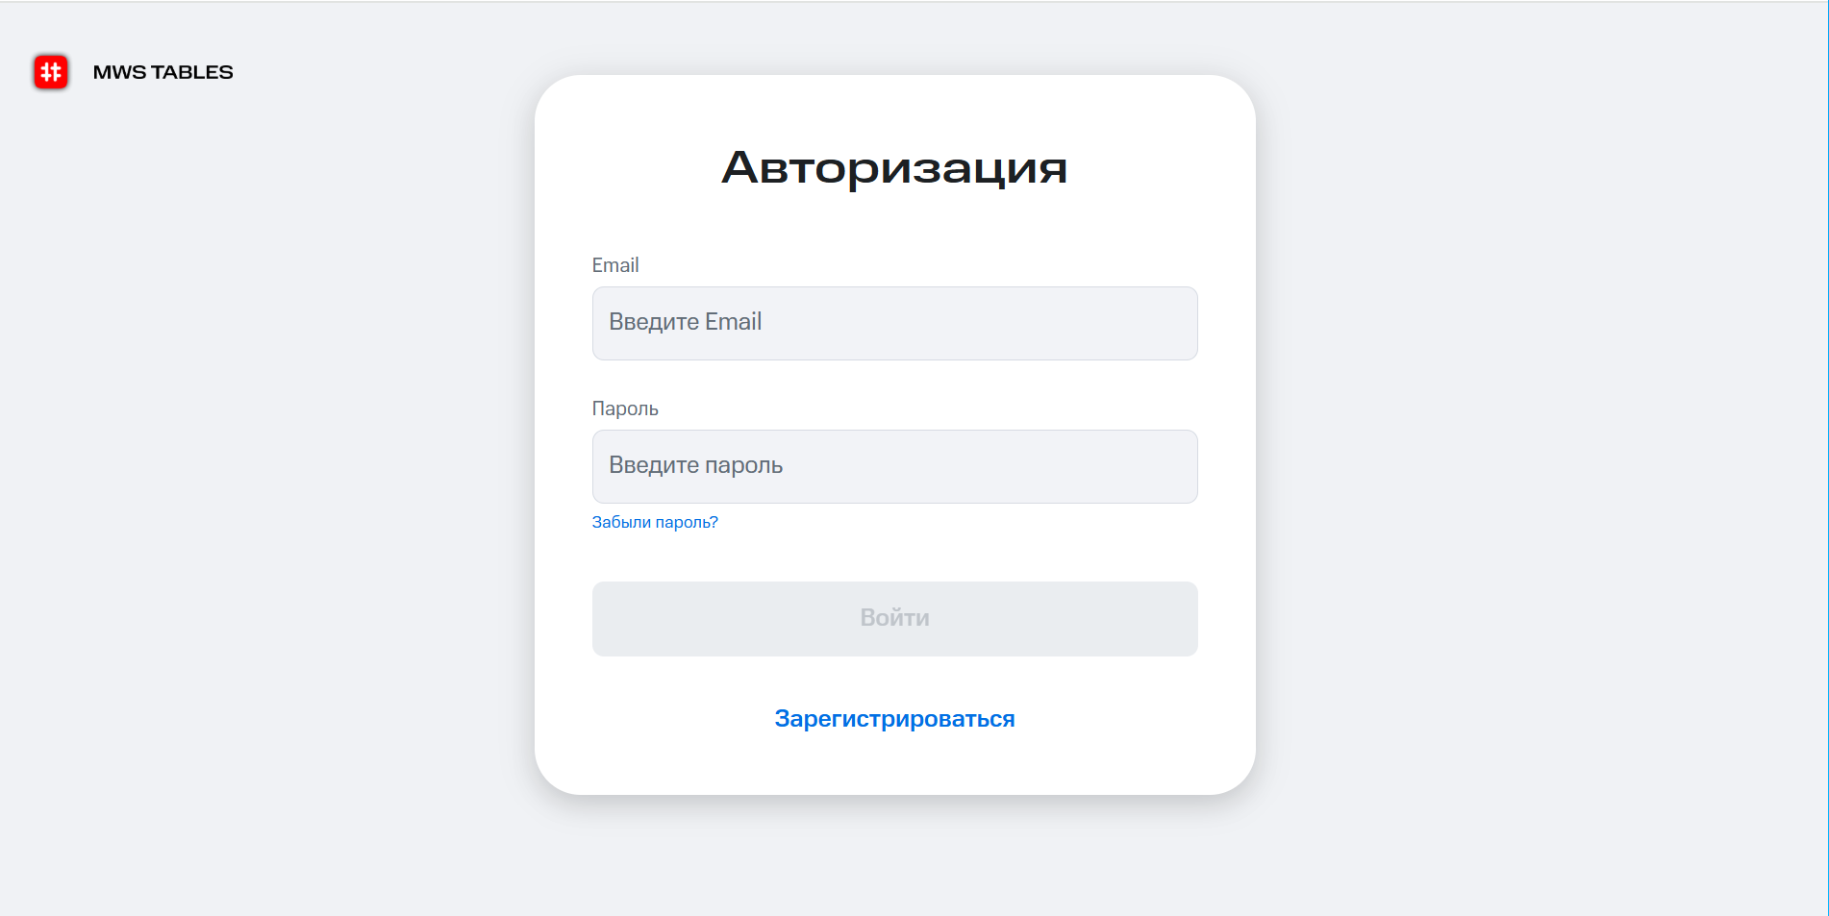
Рисунок 1. Главная страница продукта
- Внести данные в регистрационную форму. (Рисунок 2).
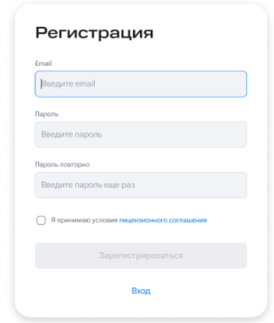
Рисунок 2. Форма регистрации
- Заполнить поле формы:
- Email – адрес электронной почты, обязательное поле. Адрес электронной почты должен содержать: латинские буквы, цифры, точка и символ @;
- Введите код (с кнопкой «Отправить код») – обязательное поле. Поле отображается только после ввода валидного адреса электронной почты;
- Пароль – обязательное поле. После ввода как минимум одного символа отобразится кнопка для просмотра пароля. Длина пароля – 8 до 24 символов. Требования к паролю:
- пароль должен содержать только латинские буквы, специальные символы и цифры;
- пароль должен содержать как буквы, так и цифры;
- пароль может содержать спецсимволы (без пробелов): ` ~ ! @ # $ % ^ & * ( ) - = + [ { ] } \ | ; : ' " , < . > / ? _;
- Пароль повторно – поле для подтверждения пароля, обязательное поле. После ввода как минимум одного символа отобразится кнопка для просмотра пароля;
- Чекбокс «Я принимаю условия лицензионного соглашения» – обязательное поле. Содержит ссылку на документ с правилами использования продукта и лицензией.
- Нажать кнопку «Отправить код» (Рисунок 3).
Система скрывает кнопку «Отправить код», и под полем для ввода кода отображается надпись «Отправить повторно через: {Время в секундах}» (Рисунок 4). У пользователя есть возможность повторно получить код на указанную почту один раз в 60 с (обновляется видимость кнопки).
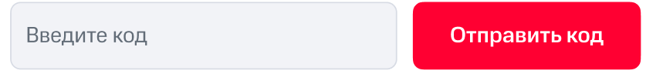
Рисунок 3. Кнопка отправки кода
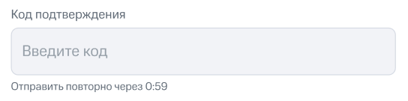
Рисунок 4. Работа с кнопкой отправки кода
Система направляет код на электронную почту клиента, указанную в форме. Письмо содержит:
- шестизначный код подтверждения;
- текст и символику продукта.
- Ввести в поле «Введите код» полученный код подтверждения (Рисунок 3). Кнопка «Зарегистрироваться» становится доступной для нажатия.
- Нажать кнопку «Зарегистрироваться».
Система проверяет, действителен ли введенный пользователем код подтверждения:
- соответствие кода значению, полученному пользователем;
- время действия кода (время жизни кода – одна минута).
Система проверяет наличие в Системе учетной записи с указанной электронной почтой. Если такая учетная запись не найдена, то Система создает новую учетную запись с указанной почтой и паролем.
Далее Система направляет пользователя по адресу вида{host}/workbench.
Система создает персональное пространство клиента и загружает данные персонального пространства клиента.
После этого Клиент может работать с функциями приложения «MWS Tables» в своем пространстве.
  - Вход в Систему (авторизация)
    - Успешный вход в Систему
Для входа в Систему зарегистрированному пользователю необходимо выполнить следующие действия:
- Зайти на главную страницу авторизации в Системе или после нажатия кнопки «Войти» на форме регистрации (Рисунок 1). Отобразится форма для авторизации существующего пользователя (Рисунок 5).
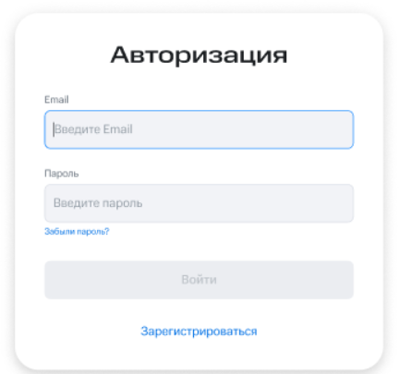
- Форма авторизации существующего пользователя
- Ввести корректные данные в полях Email и «Пароль». Кнопка «Войти» становится доступной для нажатия.
- Нажать кнопку «Войти». В случае ввода корректных данных пользователь будет перенаправлен на главную страницу продукта (рабочую область пространства) со списком доступных пространств (Рисунок 6).
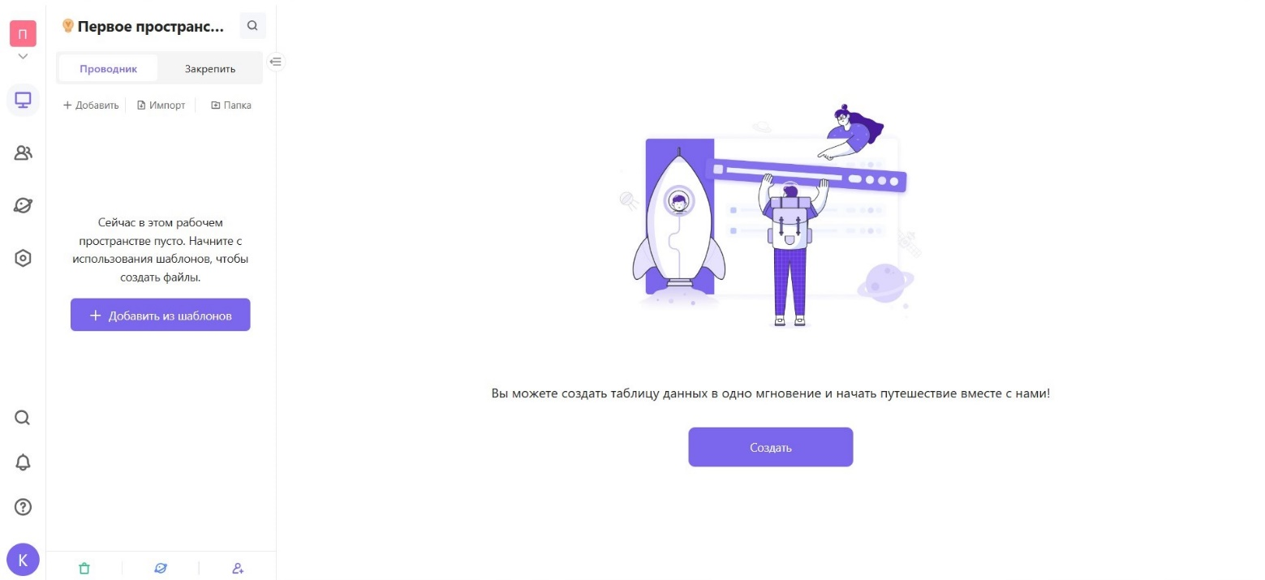
- Главная страница продукта (рабочая область пространства)
    - Выбор цвета темы
Чтобы изменить цвет темы со светлой на темную и наоборот, пользователю необходимо выполнить следующие действия:
- Выбрать значок с именем в нижнем левом углу экрана.
- Перейти на вкладку «Мои настройки». Отобразится экран «Мои настройки».
- Выбрать вкладку «Предпочтения».
- Выбрать нужную тему в разделе «Тема» (Рисунок 7).
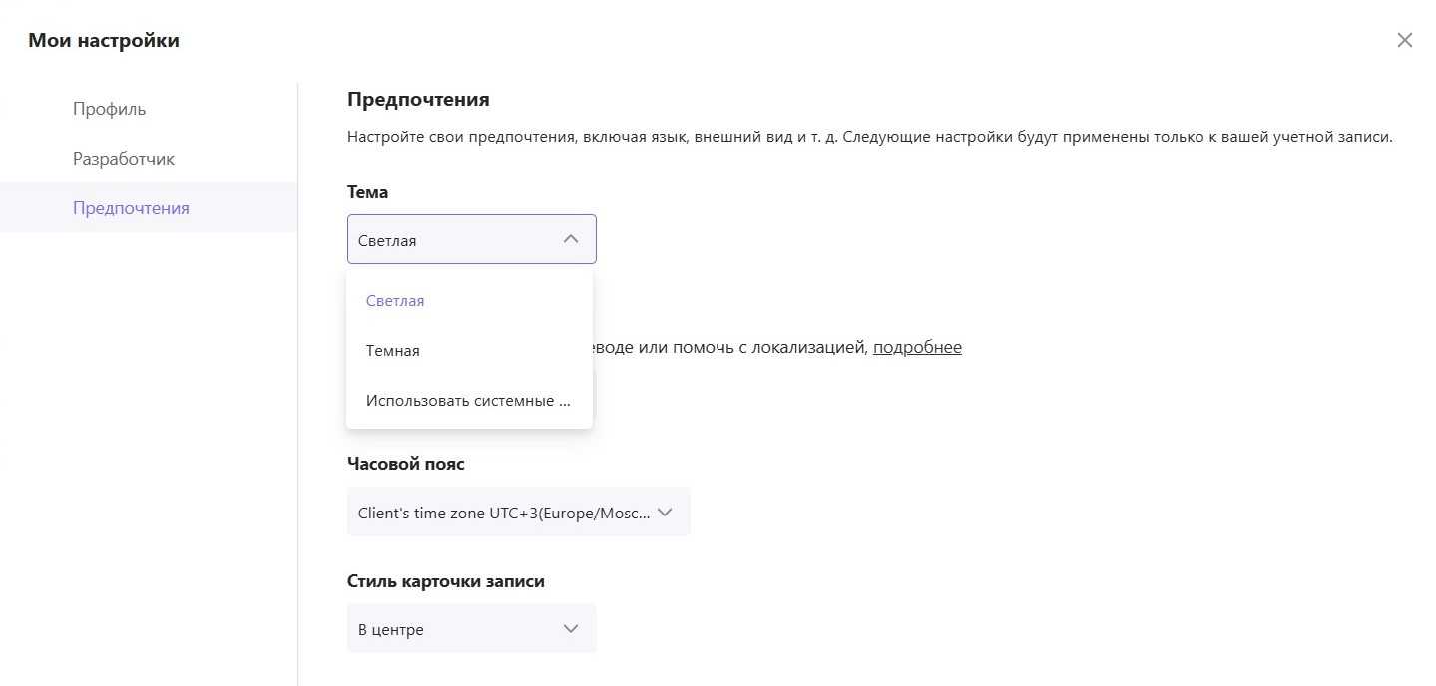
- Выбор темы на экране «Мои настройки»
- Пространство
Пространство – это «контейнер» для организации задач и проектов. Каждый проект, над которым работает пользователь, может быть представлен отдельным пространством, в котором удобно хранить все необходимые данные. Все участники команды могут вести совместную работу над проектами в одном пространстве.
Все пространства делятся на две группы:
- Мои пространства – в одной учетной записи пользователя можно создать до 10 пространств;
- Пространства, к которым вы присоединились – пользователь может присоединяться к неограниченному количеству пространств.
После установки инструмента и регистрации необходимо создать первое пространство.
  - Создание пространства
Чтобы просмотреть список доступных пространств, пользователю необходимо нажать на аватар с буквой в верхнем углу боковой панели в левой части страницы (Рисунок 8).
Пространства, для которых пользователь является автором, отображаются в блоке «Мои пространства». Пространства, для которых пользователь является соавтором, отображаются в блоке «Пространства, к которым вы присоединились».
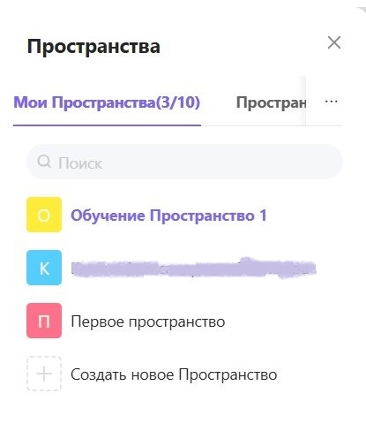
- Список пространств
Чтобы создать новое пространство, необходимо нажать кнопку «Создать новое пространство» и далее следовать инструкциям.
  - Редактирование пространства
Созданное пространство является конфиденциальным.
Для приглашения коллег к совместной работе в пространстве, в котором на данный момент находится пользователь, в Системе существует два способа.
Первый способ:
- Выбрать пункт меню «Настройки» в боковой панели в левой части страницы. Отобразится экран настроек пространства (Рисунок 9).
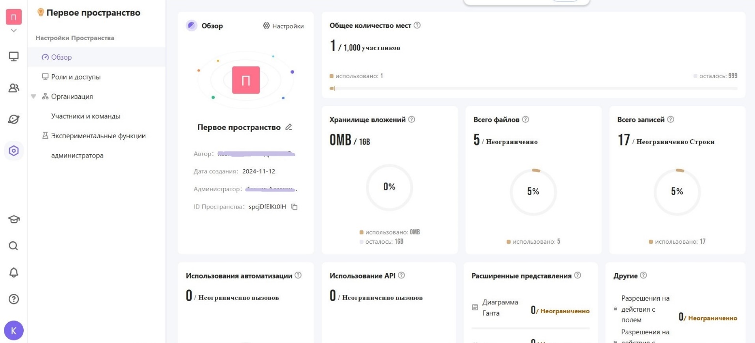
- Экран настроек пространства
- Выбрать в разделе «Организация» из выпадающего списка пункт «Участники и команды» (Рисунок 10).
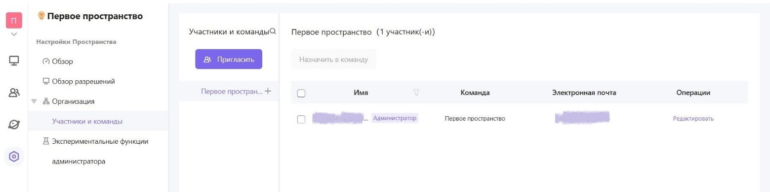
- Приглашение участника в пространство
- Нажать кнопку «Пригласить» на отобразившемся экране. Отобразится модальное окно «Поделиться» для создания ссылки-приглашения.
- Выбрать из выпадающего списка в поле «Команда» наименование пространства и нажать кнопку «Создать» (Рисунок 11). Ссылка, предоставляющая доступ на чтение, готова для отправки коллегам. Изменение ролей коллег после их подключения доступно в конструкторе доступов (п. 5.1).
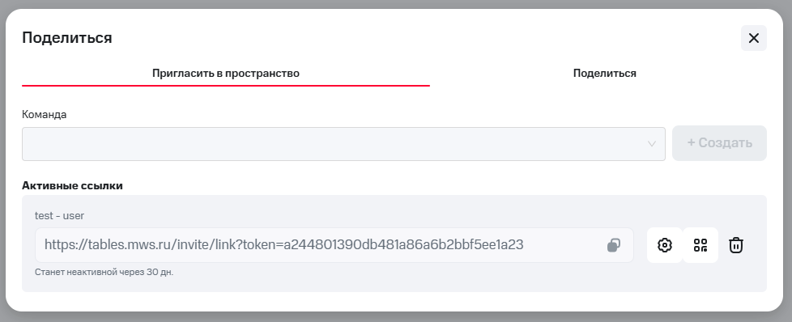
- Создание ссылки-приглашения на пространство
- Нажать кнопку «Настройки» в окне «Поделиться».
- Указать роли, с которыми будут подключаться пользователи по созданной ссылке (Рисунок 12). Если пользователь имеет право на создание/изменение ролей в пространстве, то ему доступна указанная возможность. По умолчанию, создается ссылка для пользователей с ролью «Пользователь пространства (User)». Также пользователь может предварительно создать роли, с которыми будет приглашать других пользователей в пространство (описание ролевой модели приведено в разделе 5 настоящего документа).
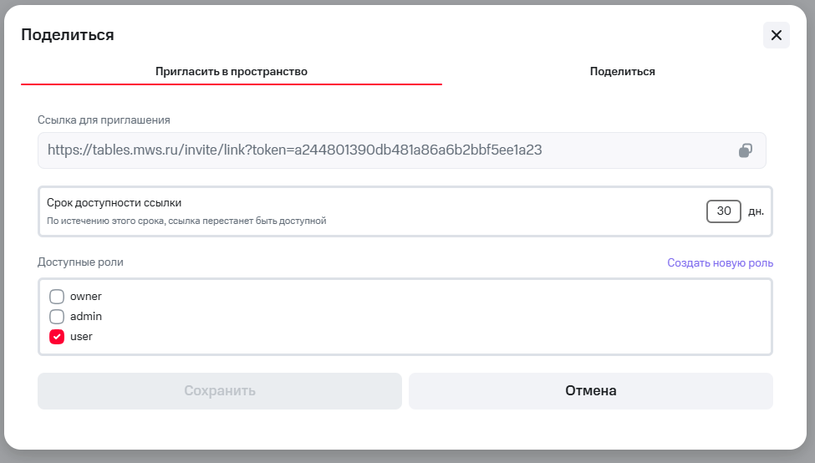
- Указание ролей для подключения пользователей по ссылке
- Установить время действия (время жизни) ссылки (необязательный пункт). Для этого в окне «Поделиться» (Рисунок 12) в поле «Срок доступности ссылки» следует указать соответствующий срок. Максимальный срок жизни ссылки – 30 дней.
- Нажать кнопку «Сохранить».
- Отправить ссылку коллегам.
Второй способ:
- Выбрать пункт меню «Контакты» в боковой панели в левой части страницы. Отобразится экран с перечнем участников пространства с указанием их ролей (Рисунок 13).
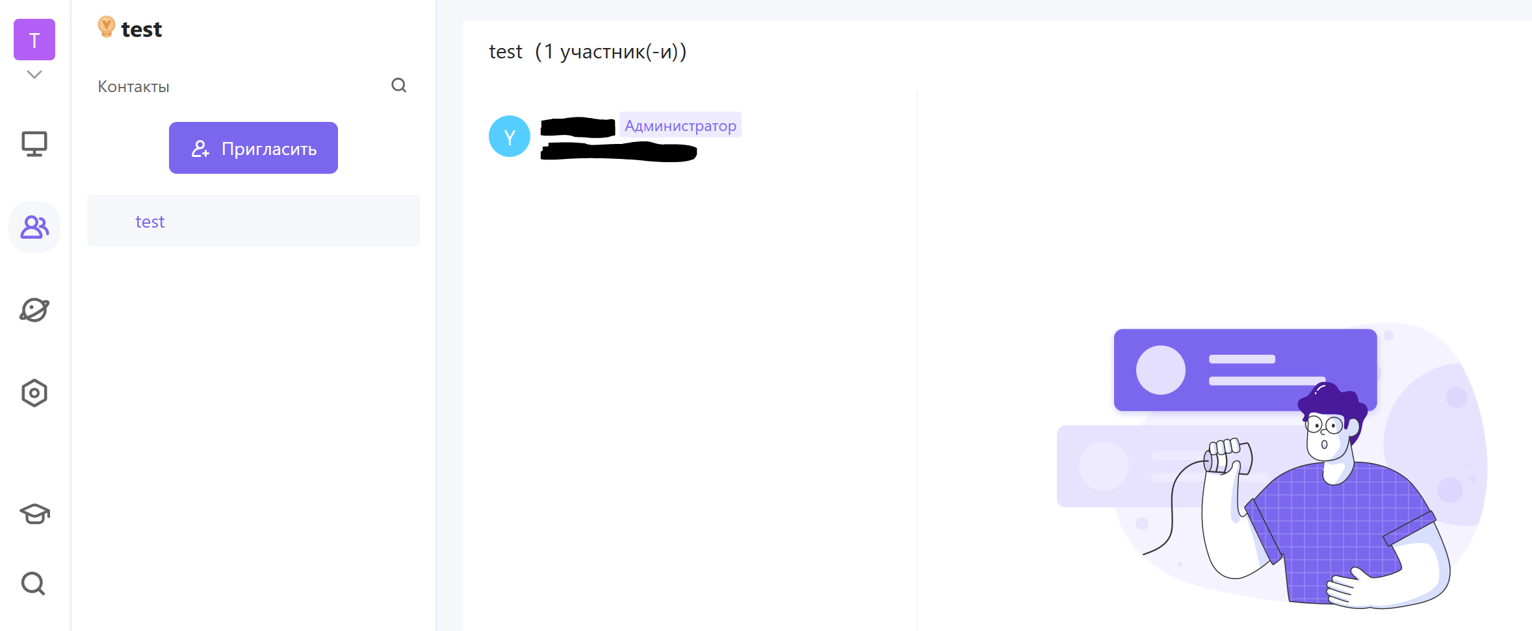
- Экран с отображением участников пространства
- Выполнить шаги 3 – 9, указанные в описании первого способа в данном подразделе.
Также кнопка «Пригласить» доступна в нижнем левом углу рабочего пространства.
  - Переименование пространства
Для переименования пространства необходимо выполнить следующие действия:
- Выбрать пункт меню «Настройки» в боковой панели в левой части страницы. Отобразится экран настроек пространства.
- Выбрать в правой части страницы виджет «Обзор» и нажать на нем кнопку «Настройки».
- Нажать на значок редактирования рядом с названием пространства (Рисунок 14), ввести в открывшемся модальном окне новое название и нажать кнопку OK (Рисунок 15).
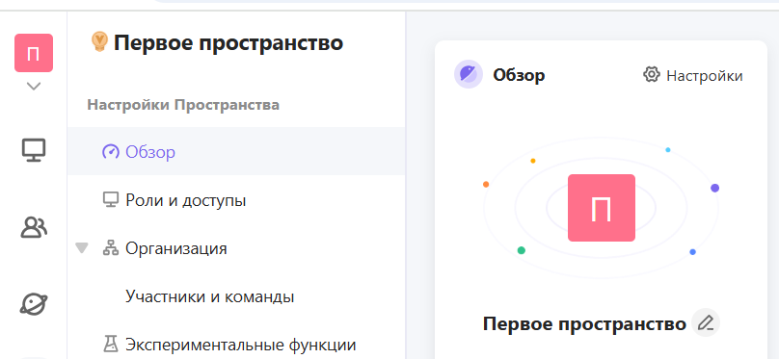
- Переименование пространства
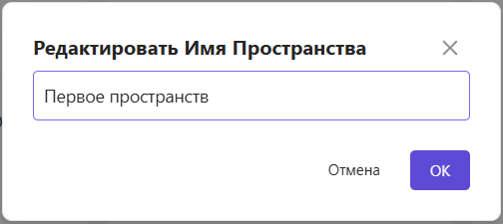
- Подтверждение переименования пространства
  - Удаление пространства
Удаление пространства доступно пользователю с ролью «Владелец пространства (Owner)».
Для удаления пространства необходимо выполнить следующие действия:
- Выбрать пункт меню «Настройки» в боковой панели в левой части страницы. Отобразится экран настроек пространства.
- Выбрать в правой части страницы виджет «Обзор» и нажать на нем кнопку «Настройки».
- Нажать отобразившуюся кнопку «Удалить Пространство» (Рисунок 16).
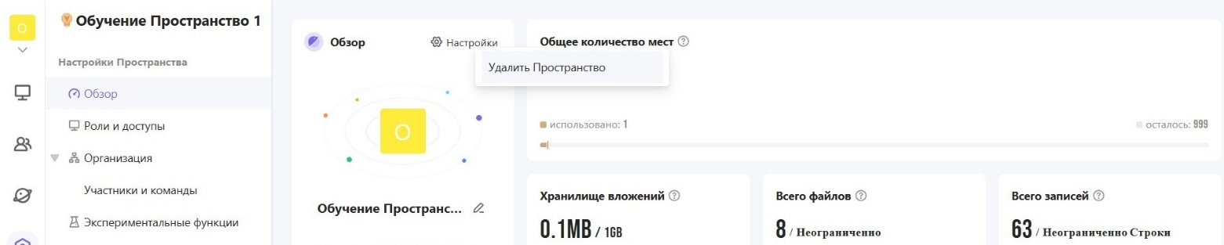
- Кнопка удаления пространства
- Подтвердить действие в открывшемся модальном окне – нажать кнопку «Подтвердить и удалить» (Рисунок 17).
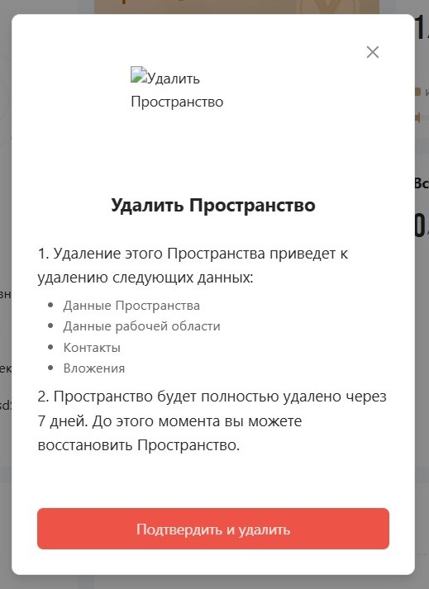
- Подтверждение удаления пространства
- Проверить полученный по электронной почте код подтверждения.
- Ввести полученный по электронной почте код подтверждения в отобразившемся модальном окне (Рисунок 18).
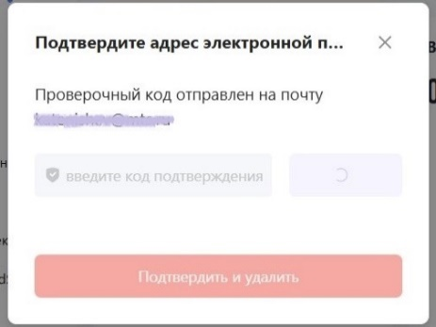
- Окно для ввода кода подтверждения
- Воспользоваться возможностью восстановления пространства при помощи кнопки «Восстановить Пространство» или удалить пространство при помощи кнопки «Удалить» (Рисунок 19).
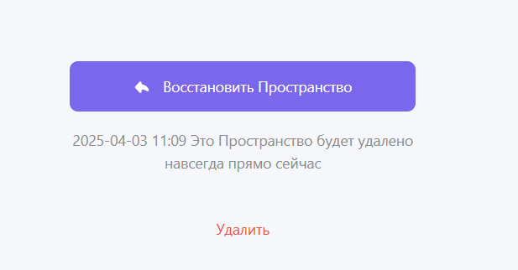
- Кнопки восстановления и удаления пространства
- Нажать кнопку «Подтвердить» в открывшемся модальном окне (Рисунок 20). Пространство будет удалено.
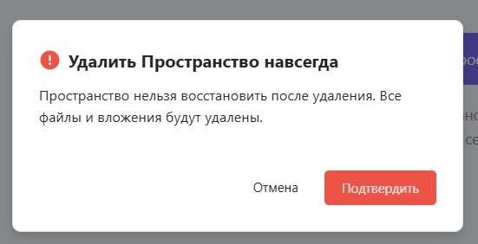
- Подтверждение удаления пространства
- Убедиться, что пространство удалено (Рисунок 21).
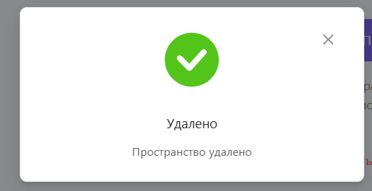
- Уведомление об удалении пространства

- Ролевая модель в пространстве
В Системе реализованы роли:
- Пользователь в главном меню;
- Владелец пространства (Owner);
- Администратор пространства (Admin);
- Пользователь пространства (User);
- Созданная вручную роль (кастомная роль).
  - Конструктор доступов в пространстве
Уровни элементов представлены на рисунке ниже (Рисунок 22).
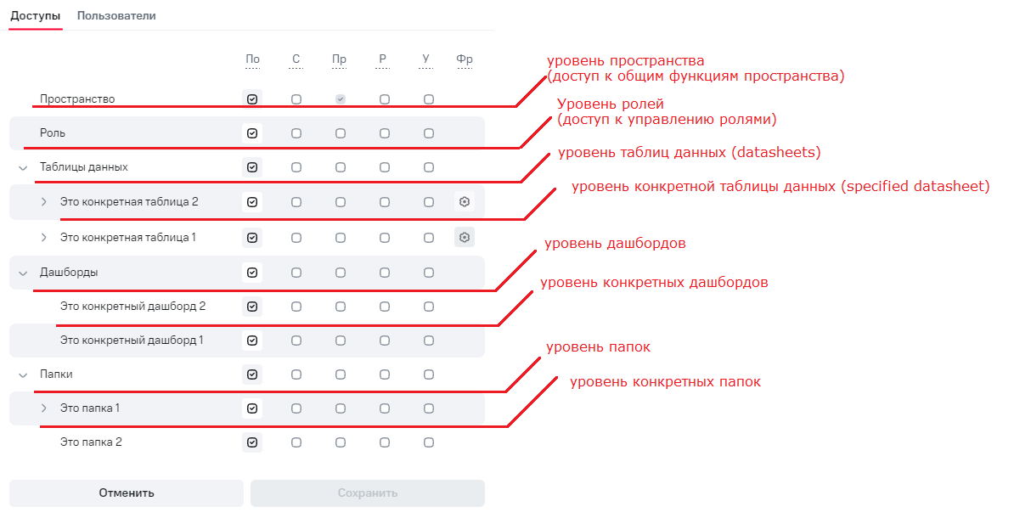
- Уровни элементов
Уровни внутри конкретной таблицы представлены на рисунке ниже (Рисунок 23).
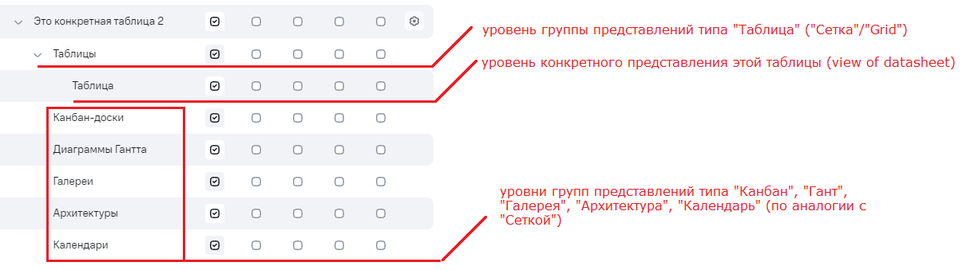
- Уровни внутри конкретной таблицы
  - Роли и доступы
Примечания:
- Уровни – это уровни в конструкторе доступов.
- У пользователя может быть несколько ролей. Права для конкретного элемента рассчитываются по принципу суммирования прав на этот элемент по всем ролям этого пользователя. Например, владелец пространства с ролью «Пользователь пространства (User)» по-прежнему является «Владельцем пространства (Owner)».
    - Владелец пространства (Owner)
Характеристики роли «Владелец пространства (Owner)»:
- права к роли предоставляются по умолчанию при создании пространства;
- пользователь с данной ролью имеет полный доступ к пространству и ко всем его функциям;
- изменение данной роли в конструкторе ролей невозможно;
- доступна возможность переименования данной роли и добавления/исключения пользователей из роли.
    - Администратор пространства (Admin)
Характеристики роли «Администратор пространства (Admin)»:
- права на роль можно выдать при создании ссылки-приглашения в пространство;
- пользователь с данной ролью имеет полный доступ к пространству за исключением настройки ролей и доступа к настройкам пространства;
- изменение данной роли в конструкторе ролей невозможно;
- доступна возможность переименования данной роли и добавления/исключения пользователей из роли.
    - Пользователь пространства (User)
Характеристики роли «Пользователь пространства (User)»:
- права на роль выдаются по умолчанию при создании ссылки-приглашения в пространство;
- пользователь с данной ролью имеет доступ на чтение всех элементов пространства;
- доступно изменение прав данной роли в конструкторе ролей (кастомизация роли);
- доступна возможность переименования данной роли и добавления/исключения пользователей из роли.
    - Созданная вручную роль (кастомная роль)
Характеристики созданной вручную (кастомной) роли представлены в таблице ниже (Таблица 2).
- Характеристики созданной вручную (кастомной) роли
Уровень/Что дает право на... | Создание | Просмотр | Изменение | Удаление
Пространство | - Работа с шаблонами.  - Изменение параметров пространства (только для владельца).  - Создание и настройка команд.  - Работа со ссылками-приглашениями в пространство – создание/настройка | Право быть членом этого пространства | Изменение параметров пространства (только для владельца) | - Удаление ссылок-приглашений.  - Удаление команд
Роли | - Создание ролей.  - Настройка ролей.  - Добавление ролей к ссылкам-приглашениям | Просмотр ролей этого пространства | Настройка ролей | - Удаление ролей.  - Удаление пользователей роли
Таблицы данных (datasheets) | - Создание новых таблиц данных.  - Управление избранными таблицами | Просмотр доступных таблиц данных | Управление избранными таблицами | Удаление таблиц данных  (необходимо также право в конкретной таблице)
Конкретная таблица данных | - Изменение общих настроек этой таблицы.  - Доступ к созданию/изменению представлений  (необходим также доступ к группе представлений).  - Доступ к структуре таблиц:  - новые поля;  - скрытие полей;  - настройка полей;  - группировки;  - фильтрация;  - стилизация таблицы;  - виджеты;  - формы;  - автоматизация;  - зеркала  (необходим также доступ к группе представлений) | - Просмотр этой таблицы.  - Экспорт данных таблицы | - Изменение общих настроек этой таблицы.  - Доступ к изменению представлений  (необходим также доступ к группе представлений).  - Ограниченный доступ к структуре представлений – нельзя добавлять элементы структуры  (необходим также доступ к группе представлений) | - Удаление таблицы.  - Удаление представлений  (необходим доступ к группе представлений).  - Удаление полей  (необходим доступ к группе представлений).  - Удаление структур, прикрепленных к таблице  (необходим доступ к группе представлений)
Конкретное представление таблицы данных | - Создание/изменение записей.  - Создание/изменение записей в связанном зеркале.  - Работа с архивом записей | - Просмотр этого представления.  - Возможность оставлять комментарии к записям.  - Экспорт данных представления | - Изменение записей.  - Работа с архивом записей | Удаление записей
Дашборды | - Создание новых дашбордов.  - Управление избранными дашбордами | Просмотр доступных дашбордов | Управление избранными дашбордами | Удаление дашбордов
Конкретный дашборд | - Создание виджетов на дашборде.  - Настройка виджетов на дашборде  (при доступе к связанной таблице) | Просмотр этого дашборда и виджетов на нем | Настройка виджетов на дашборде  (при доступе к связанной таблице) | Удаление элементов на дашборде
Папки | - Создание новых папок.  - Управление избранными папками | Просмотр доступных папок | Управление избранными папками | Удаление папок
Конкретная папка | - Создание элементов в этой папке  (необходим доступ на создание элемента).  - Перемещение элементов в эту папку  (необходим доступ на создание/  изменение у перемещаемого элемента).  - Изменение общих настроек папки | Просмотр этой папки и доступного содержимого  (необходим доступ на чтение элемента для просмотра его в папке) | - Перемещение элементов в эту папку  (необходим доступ на создание/изменение у перемещаемого элемента).  - Изменение общих настроек папки | Удаление этой папки
    - Анонимная роль
Пользователь считается анонимным, если он не является участником пространства или неавторизован.
Анонимному пользователю доступны возможности:
- чтение. Включает себя просмотр элемента и вложенных элементов без возможности их изменения;
- чтение и редактирование. Включает в себя:
- авторизацию;
- просмотр элемента и вложенных элементов;
- создание/удаление/изменение представлений;
- работу с данными в таблицах – добавление/изменение/удаление записей и данных в ячейках;
- чтение и копирование. Включает в себя:
- просмотр элемента и вложенных элементов без возможности их изменения;
- сохранение элемента в своем пространстве в качестве копии;
- авторизацию, необходимую для сохранения.
    - Доступ к файлам
Доступ к файлам включает в себя:
- для участников пространства: доступ к файлам пространства на создание/просмотр;
- для пользователей, не являющихся участниками пространства:
- доступ на просмотр к файлам, загружаемым данной категорией пользователей, а также неавторизованными пользователями;
- доступ на создание к файлам из форм и таблиц;
- для неавторизованных пользователей:
- доступ на просмотр к файлам, загружаемым данной категорией пользователей, а также пользователями, не являющимися участниками пространства;
- доступ на создание к файлам из форм и таблиц.
- Конструктор ролей в пространстве
Для настройки конструктора ролей необходимо выполнить следующие действия:
- Выбрать пункт меню «Настройки» в боковой панели в левой части страницы. Отобразится экран настроек пространства.
- Выбрать раздел «Роли и доступы». Отобразится экран «Роли и доступы» (Рисунок 24). Внизу экрана располагается ссылка на справку «Подробная справка о конструкторе доступов».
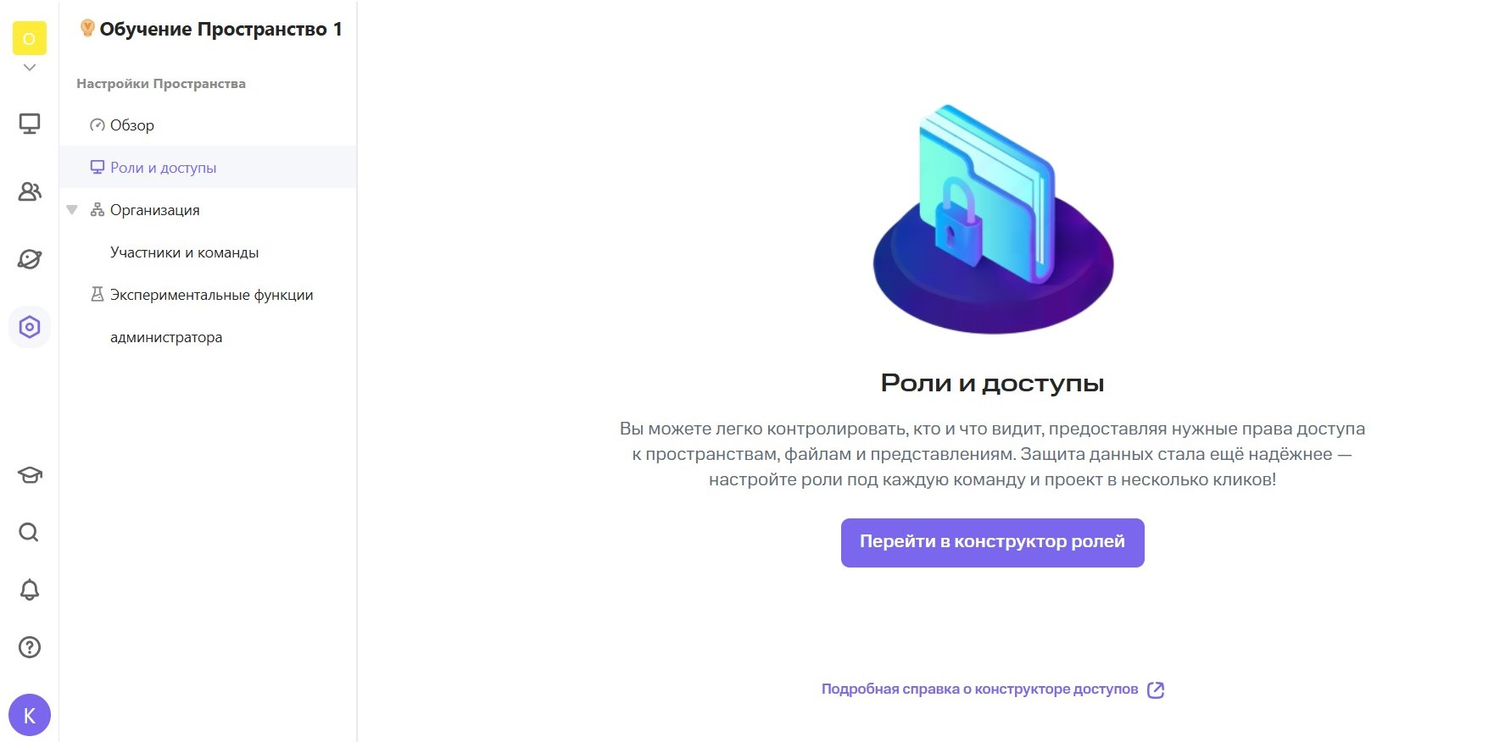
- Экран «Роли и доступы»
- Нажать кнопку «Перейти в конструктор ролей». Отобразится экран «Конструктор ролей» в новой вкладке Document (Рисунок 25).
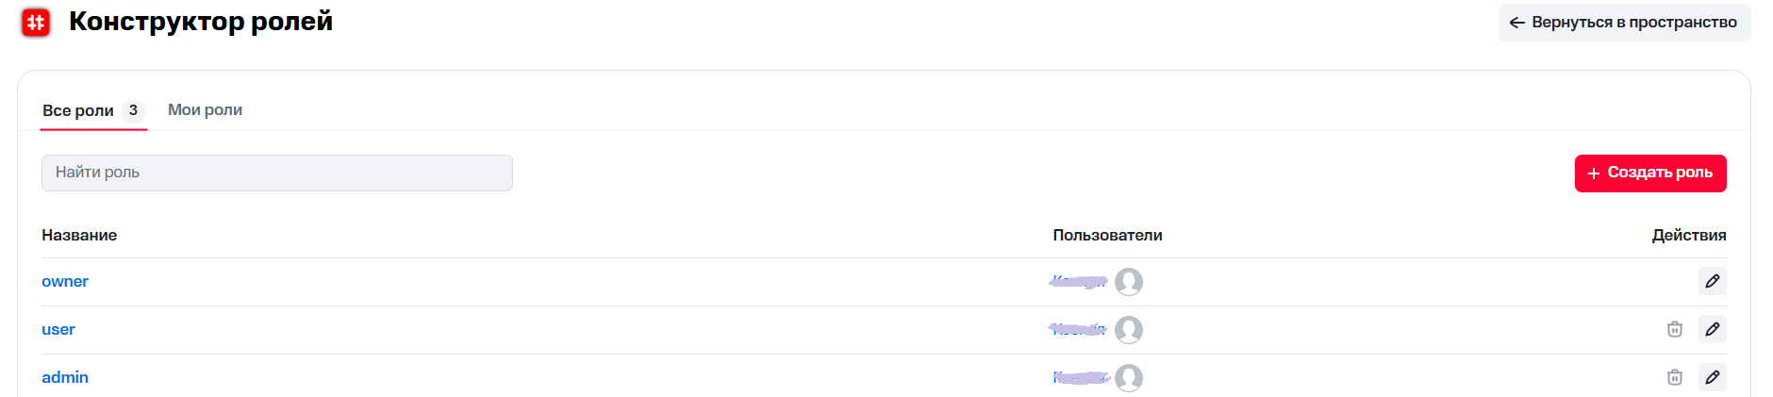
- Отобразится экран «Конструктор ролей»
- Для редактирования существующей роли нажать кнопку редактирования в строке с выбранной ролью.
Для создания кастомной роли нажать кнопку «Создать роль».
Отобразится модальное окно настроек выбранной роли (Рисунок 26, Рисунок 27).

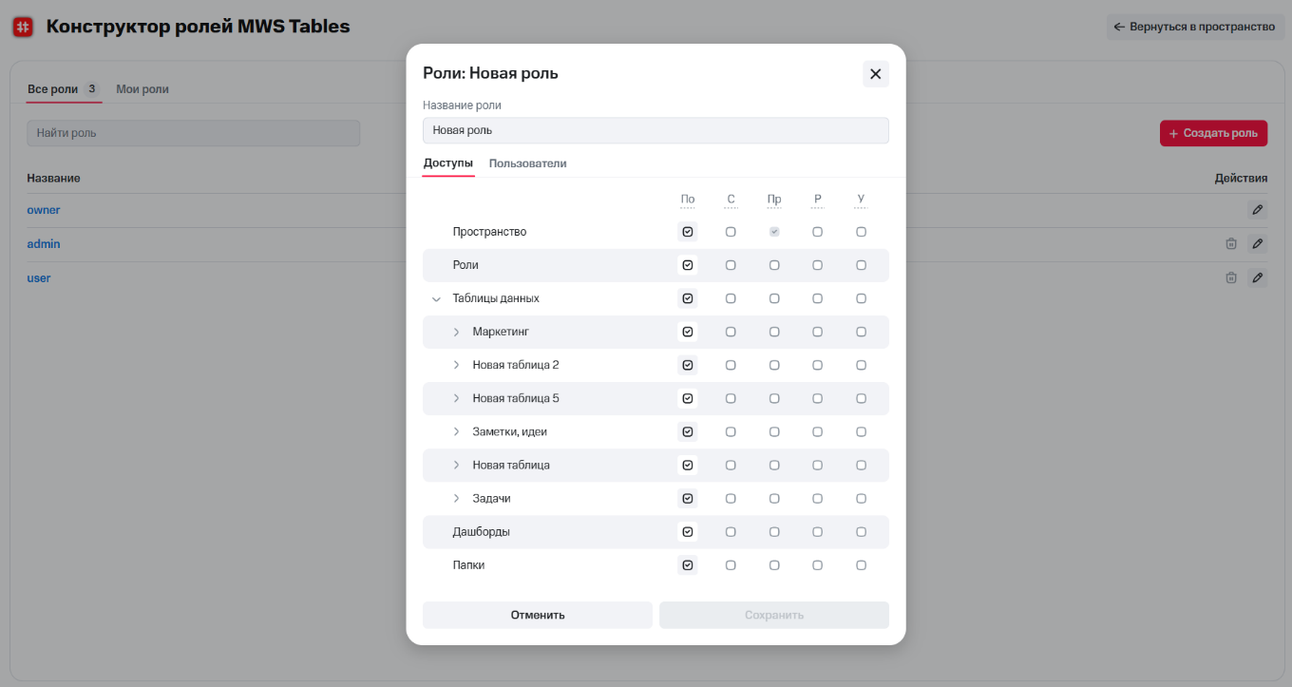
- Настройка существующей роли

- Настройка кастомной роли
Для добавления пользователя к роли, необходимо в модальном окне настроек роли перейти на вкладку «Пользователи», выбрать в поле «Добавить поле» нужного пользователя и нажать кнопку «Сохранить» (Рисунок 28).
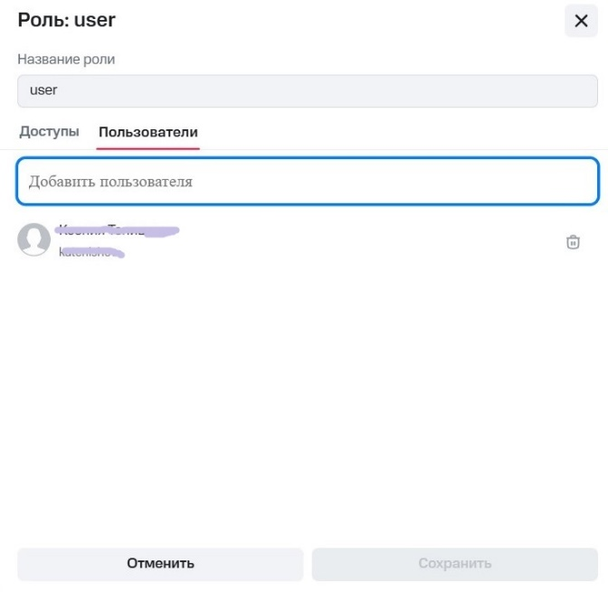
- Добавление пользователя к роли
- Нажать кнопку «Сохранить». Для отмены нажать кнопку «Отменить».
- Импорт и экспорт данных
Доступные форматы для импорта и экспорта:
- .xlsx;
- .csv;
- .png (для экспорта некоторых представлений).
  - Импорт данных из Excel
В Системе реализована возможность импорта локального Excel-файла в MWS Tables виде таблицы данных.
Для этого необходимо использовать один из следующих способов:
- Нажать кнопку «+ Добавить» внутри пространства на вкладке «Проводник» и выбрать из раскрывающегося списка вариант «Импорт из Excel» (Рисунок 29).
Примечание – Для корректной загрузки таблицы необходимо чтобы таблица Excel была плоской (без вложенности и объединенных ячеек).
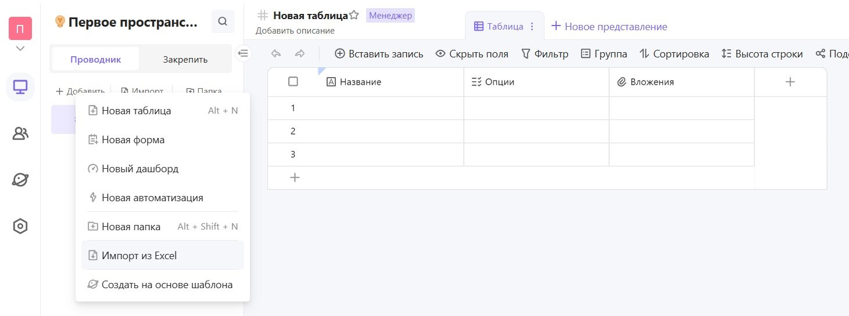
- Импорт таблицы Excel
- Нажать кнопку «Импорт» внутри пространства на вкладке «Проводник» и перетащить файлы в раскрывшееся окно или нажать ссылку в поле и выбрать необходимый файл (Рисунок 30).
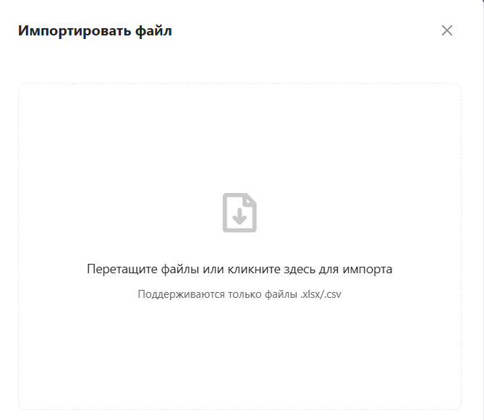
- Импорт файла
  - Преобразование данных при импорте
После того, как файл будет импортирован в виде таблицы, все импортируемые данные будут преобразованы и будут иметь тип «Длинный текст».
Пользователь может изменить тип данных самостоятельно (описание типов данных приведено в п. 8.4 настоящего документа).
  - Экспорт файлов
    - Экспорт всего содержимого в таблице данных
Для экспорта всего содержимого в таблице данных необходимо:
- Выбрать таблицу данных для экспорта (описание работы с таблицами представлено в разделе 8 настоящего документа).
- Нажать кнопку с тремя точками в заголовке таблицы и в отобразившемся контекстном меню выбрать пункт «Экспортировать данные».
- Выбрать в открывшемся меню нужный формат файла (Рисунок 31).
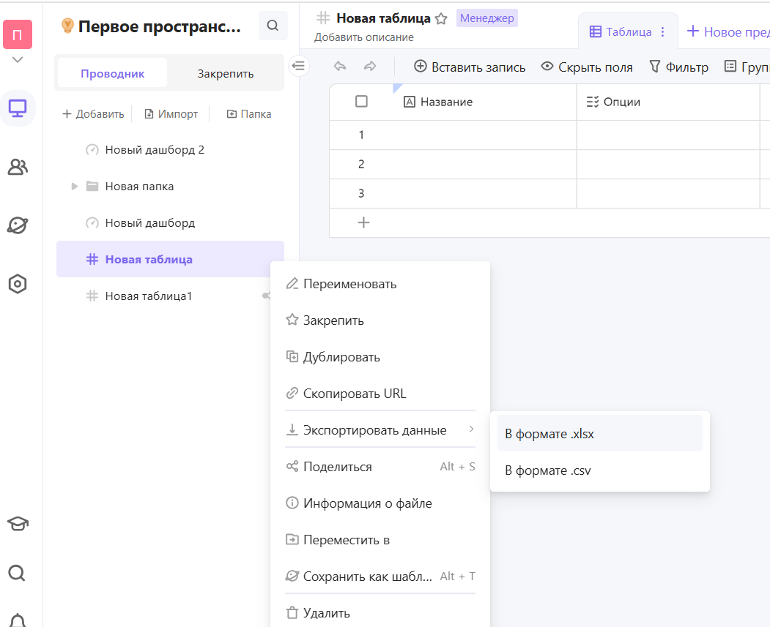
- Экспорт содержимого таблицы
    - Экспорт определенного представления
Для экспорта содержимого в определенном представлении необходимо:
- Перейти к представлению.
- Нажать три точки рядом с именем представления и в отобразившемся контекстном меню выбрать пункт «Экспортировать представление».
- Выбрать в открывшемся меню нужный формат файла (Рисунок 32).
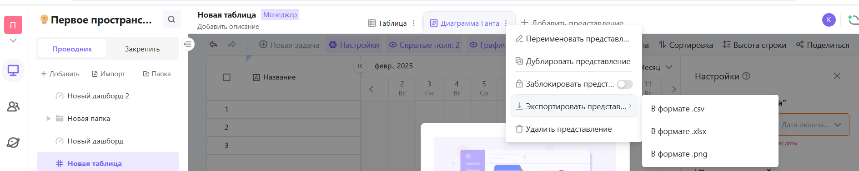
- Экспорт представления таблицы
  - Преобразование данных при экспорте
После экспорта таблицы данных в файл формата .xlsx или .csv форматы всех ячеек Excel-файла будут иметь тип «Общие».
При экспорте в Excel-файл некоторые данные из MWS Tables будут преобразованы следующим образом:
- Чекбокс: отмеченные данные будут преобразованы в текст «1», а неотмеченные данные будут преобразованы в текст «0»;
- Выбрать: опции выбора в ячейках будут преобразованы в текст;
- Множественный выбор: опции в ячейках будут преобразованы в текст. Несколько вариантов будут разделены запятыми;
- Дата: данные в формате даты останутся прежними;
- Вложение: вложения будут преобразованы в «Имя файла» + «Адрес файла»;
- Рейтинг: данные рейтинга будут преобразованы в числа в диапазоне 1 – 10;
- Номер телефона: номер телефона будет импортирован в текстовом формате;
- Электронная почта: электронная почта будет импортирована в текстовом формате;
- URL: будет импортирован в Excel-файлы в текстовом формате;
- Магическая ссылка, Односторонняя ссылка: содержимое связанных тегов будет преобразовано в тексты, а несколько текстов будут разделены запятыми;
- Поиск: содержимое данных в поле подстановки останется прежним, но формат будет преобразован в текст;
- Формула: содержимое данных в поле формулы останется прежним, но формат будет преобразован в текст.
- Таблицы
  - Создание таблицы
Таблица – это основной объект для хранения и управления данными. Она выглядит как классическая таблица (с колонками и строками), но обладает различными функциями/
Создание таблицы доступно несколькими способами.
Первый способ: нажать внутри пространства на вкладке «Проводник» кнопку «+ Добавить» и выбрать из раскрывающегося списка вариант «Новая таблица» (Рисунок 33).
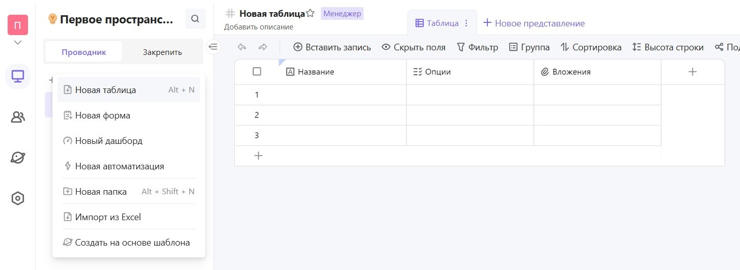
- Добавление новой таблицы
Второй способ: нажать кнопку «Создать» в рабочей области нового пространства (Рисунок 34).
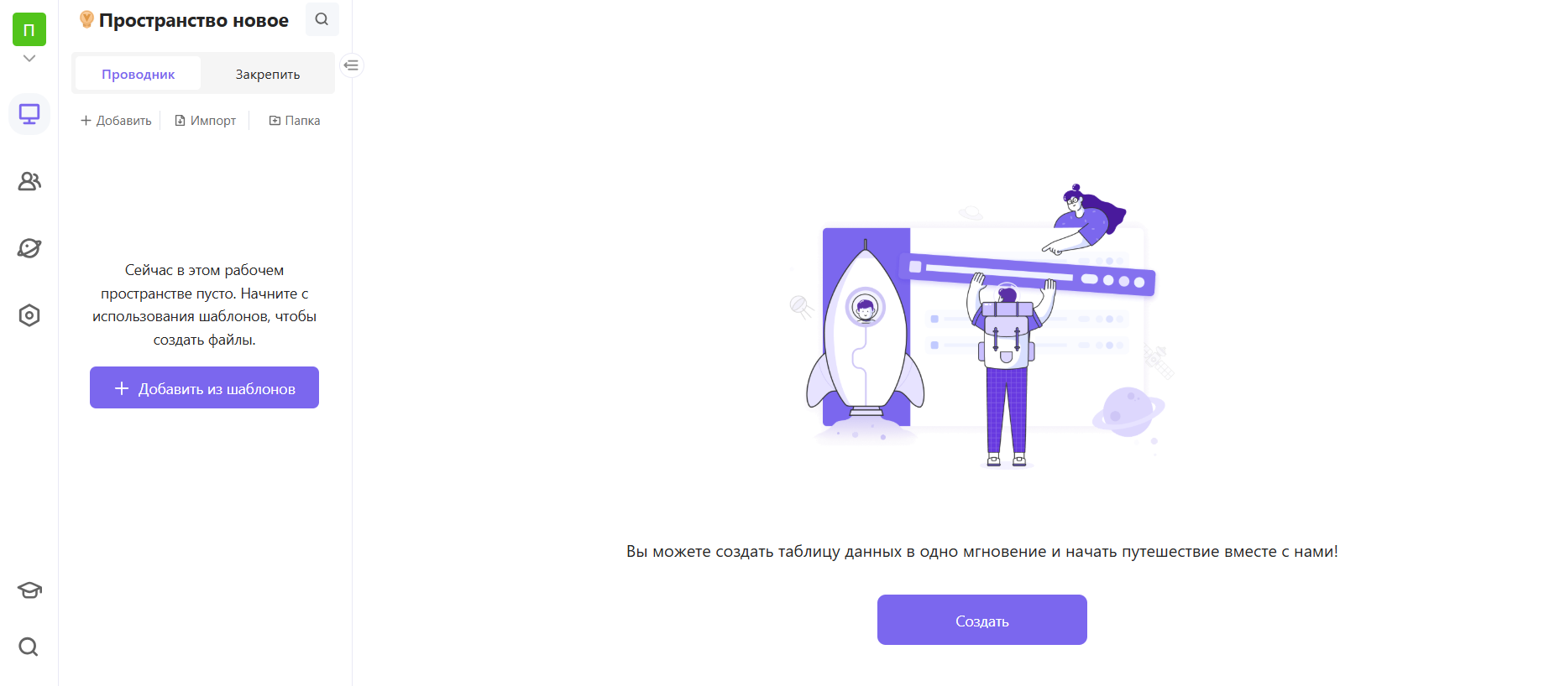
- Добавление новой таблицы
Третий способ: импортировать таблицу из Excel (описание импорта файлов представлено в п. 7.1 настоящего документа).
Четвертый способ: нажать сочетание клавиш <Alt> + <N>.
После создания таблице можно дать название. Для этого необходимо нажать кнопку с тремя точками в заголовке таблицы и в отобразившемся контекстном меню выбрать пункт «Переименовать» (Рисунок 35).
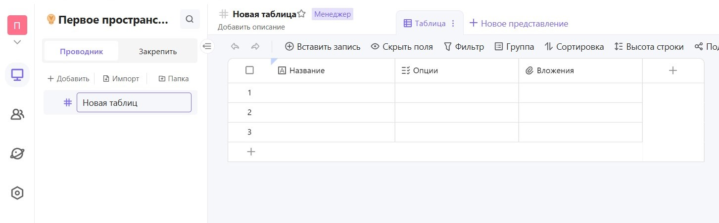
- Переименование таблицы
Чтобы изменить иконку таблицы, необходимо нажать значок «#» слева от наименования таблицы и выбрать нужную иконку.
По умолчанию созданная таблица имеет три столбца (колонки) и три строки. Количество строк и столбцов можно менять.
Для добавления строки или столбца необходимо нажать кнопку «+» рядом с со строкой или столбцом. Для удаления строки следует навести курсор на строку, нажать правую кнопку мыши и выбрать в контекстном меню «Удалить запись». Для удаления столбца следует навести курсор на столбец, нажать кнопку с тремя точками в заголовке столбца и выбрать в отобразившемся контекстном меню «Удалить поле».
Рядом с заголовком таблицы отображается роль: «Менеджер» или «Владелец».
Менеджер имеет доступ к данным таблицы, владелец – доступ к структуре.
  - Редактирование столбцов
Переход в меню для редактирования столбцов выполняется при помощи нажатия кнопки с тремя точками в заголовке столбца (Рисунок 36, Рисунок 37).
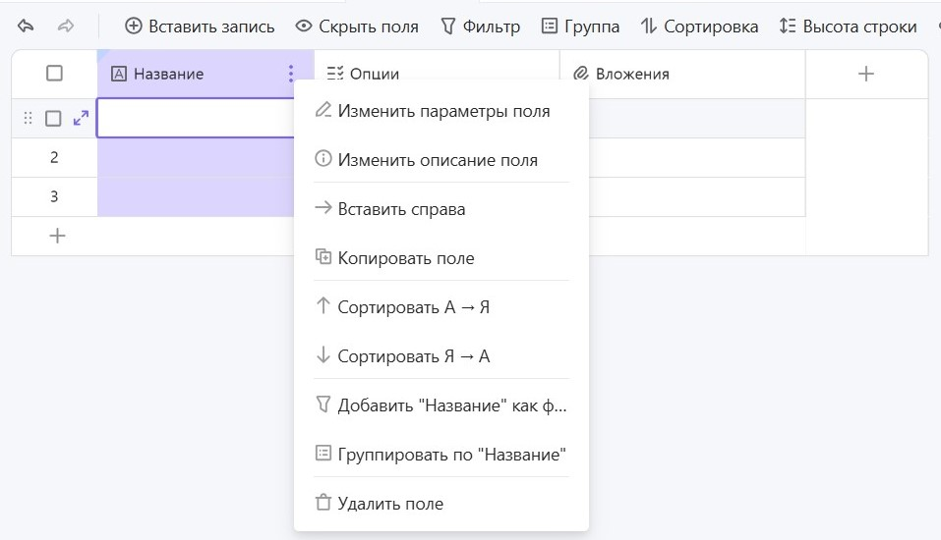
- Меню редактирования первого столбца
Опции для редактирования первого столбца:
- Изменить параметры поля – переименование;
- Изменить описание поля – добавить описание к столбцу;
- Вставить справа – добавление столбца справа;
- Копировать поле – дублирование поля;
- Сортировать А → Я – сортировка записей от А до Я;
- Сортировать Я → А – сортировка записей от Я до А;
- Добавить «Название» как фильтр – добавление заголовка в качестве фильтра;
- Группировать по «Название» – группировка по названию;
- Удалить поле – удаление поля.
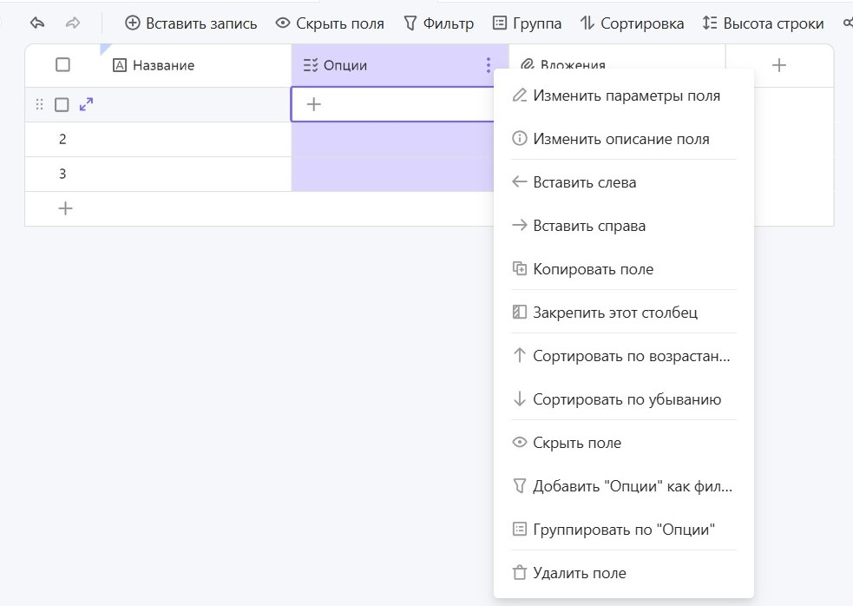
- Меню редактирования остальных столбцов
Опции для редактирования остальных столбцов:
- Изменить параметры поля – переименование;
- Изменить описание поля – добавить описание к столбцу;
- Вставить слева – добавление столбца слева;
- Вставить справа – добавление столбца справа;
- Копировать поле – дублирование поля;
- Закрепить этот столбец – граница чтения;
- Сортировать по возрастанию – сортировка записей сверху вниз;
- Сортировать по убыванию – сортировка записей снизу вверх;
- Скрыть поле – настройка видимости поля;
- Добавить «Опции» как фильтр – добавление заголовка в качестве фильтра;
- Группировать по «Опции» – группировка по названию;
- Удалить поле – удаление поля.
  - Разворачивание записи
Для разворачивания записи необходимо навести курсор на ячейку и нажать правую кнопку мыши. Откроется контекстное меню (Рисунок 38).
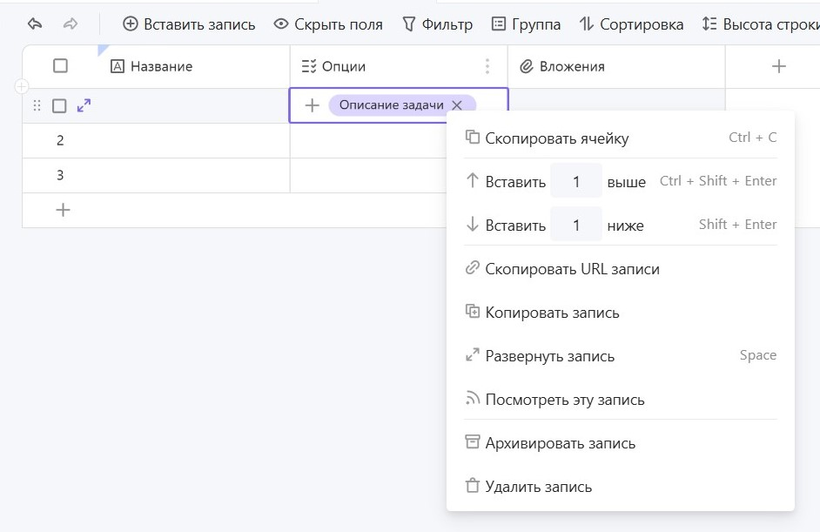
- Контекстное меню записи в таблице
Для разворачивания записи в полноразмерную карточку необходимо в контекстном меню ячейки выбрать команду «Развернуть запись» (Рисунок 39).
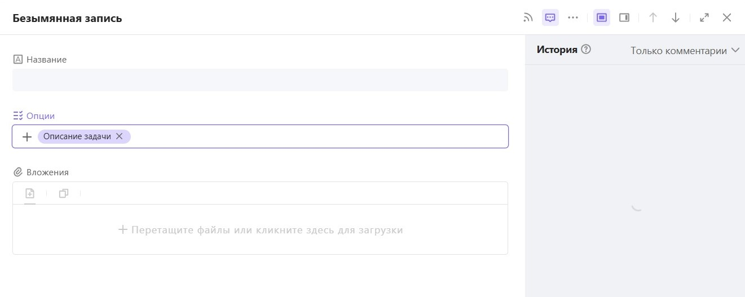
- Развернутая запись
  - Редактирование типа столбцов
Для выбора типа столбца необходимо нажать кнопку с тремя точками в заголовке столбца, выбрать команду «Изменить параметры поля» и нажать стрелку раскрывающегося списка в поле «Тип поля» (Рисунок 40).
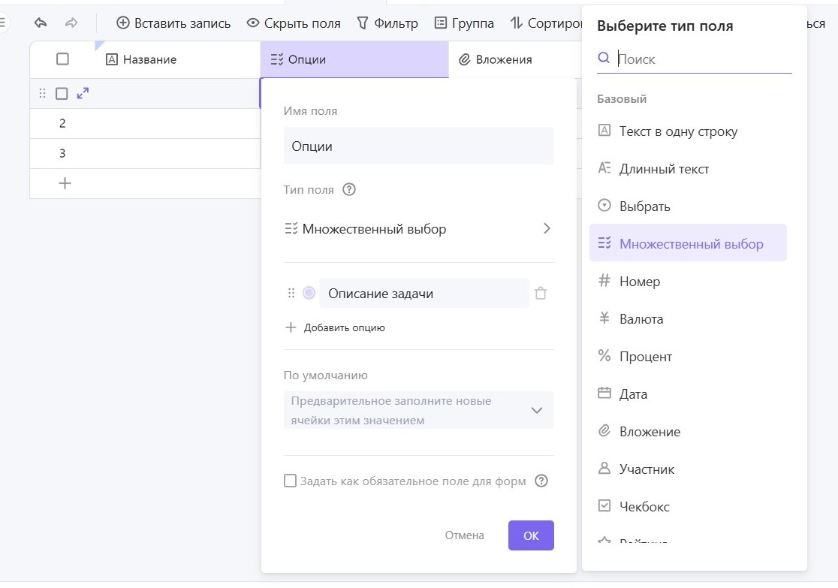
- Контекстное меню изменения типа поля
Для первого столбца доступны следующие типы поля:
- базовые:
- Текст в одну строку – поле, предназначенное для хранения символов. Применяется для внесения ФИО, названий задач. Доступно указание значения по умолчанию. Для задания текста по умолчанию необходимо навести курсор на заголовок, нажать правую кнопку мыши, выбрать команду «Изменить параметры поля» и выполнить настройки в поле «По умолчанию»;
- Длинный текст – сохраняет большое количество символов. Работает как TextArea. Применяется для описания задачи;
- Номер – позволяет хранить числа и цифры с указанной точностью и разделителем. Доступна опция заполнения ячеек по умолчанию;
- Валюта – представляет цифры и числа в виде валюты с указанным символом и точностью. Доступно указание значения по умолчанию;
- Процент – представляет цифры в виде процентов. Доступно указание значения по умолчанию;
- Дата – хранит дату в указанном формате. Доступно добавление отображения времени и часового пояса. Можно прикрепить дату к общему часовому поясу, чтобы она отображалась одинаково для всех пользователей;
- URL – ссылка;
- Номер телефона – хранит цифры телефонного номера. Можно позвонить по номеру путем нажатия на иконку;
- Электронная почта – поле, хранящее электронную почту. Доступен переход к почтовому ящику путем нажатия иконки в ячейке;
- Сотрудник – применяется для выбора ФИО сотрудника;
- дополнительные:
- Формула – применяется для создания формул на подобие формул в Excel. Формула работает только на данные в рамках данной записи;
- Автонумерация – нумерует строки таблицы с 1 до N.
Для остальных столбцов доступны следующие типы поля:
- базовые:
- Текст в одну строку – поле, предназначенное для хранения символов. Доступно указание значения по умолчанию в необязательном порядке. Применяется для внесения ФИО, названий задач;
- Длинный текст – сохраняет большое количество символов. Работает как TextArea. Применяется для описания задачи;
- Выбрать – статусы и выпадающие списки;
- Множественный выбор – выбор нескольких значений из списка;
- Номер – позволяет хранить числа и цифры с указанной точностью и разделителем. Доступна опция заполнения ячеек по умолчанию;
- Валюта – представляет цифры и числа в виде валюты с указанным символом и точностью. Доступно указание значения по умолчанию;
- Процент – представляет цифры в виде процентов. Доступно указание значения по умолчанию;
- Дата – хранит дату в указанном формате. Доступно добавление отображения времени и часового пояса. Можно прикрепить дату к общему часовому поясу, чтобы она отображалась одинаково для всех пользователей;
- Вложение – позволяет загружать файлы с рабочего устройства в ячейку таблицы;
- Участник – позволяет хранить данные об участниках пространства в ячейке. Можно пригласить нового участника через поле. Не отображается на форме;
- Чекбокс – отображает данные TRUE/FALSE в виде чекбокса. Доступна настройка эмоджи, который будет отображен в поле;
- Рейтинг – отображает числа от 1 до 10 в виде рейтинга. Значок рейтинга доступен для выбора кастомным образом из эмоджи;
- URL – ссылка;
- Номер телефона – хранит цифры телефонного номера. Можно позвонить по номеру путем нажатия на иконку;
- Электронная почта – поле, хранящее электронную почту. Доступен переход к почтовому ящику путем нажатия иконки в ячейке;
- Сотрудник – применяется для выбора ФИО сотрудника;
- дополнительные:
- Односторонняя ссылка – аналогично полю «Магическая ссылка» связывает таблицу А с таблицей Б, но поле не появляется в таблице Б. Позволяет реализовать связь «один к одному» или «один ко многим»;
- Магическая ссылка – поле, связывающее две таблицы путем создания такого же поля в привязываемой таблице. При добавлении записей в таблице А из таблицы Б, эти записи отображаются в таблицах как данные в ячейке. Реализует связи таблиц «один к одному», «один ко многим» или «многие ко многим»;
- Поиск – позволяет достать указанные данные записей из ячейки, в которой содержатся связанные данные по магической или односторонней ссылке;
- Формула – применяется для создания формул на подобие формул в Excel. Формула работает только на данные в рамках данной записи;
- Автонумерация – нумерует строки таблицы с 1 до N;
- Время создания – хранит дату создания записи. Настраивается как поле «Дата». Не отображается на формах;
- Время последнего изменения – хранит дату изменения записи. Настраивается как поле «Дата». Можно указать, какие поля должны быть изменены, чтобы данные в поле изменились. Не отображается на формах;
- Создан – хранит данные о том, кто создал запись: участник или анонимный пользователь;
- Последнее изменение внесено – аналогично полю «Создан» хранит информацию о том, кто последний раз редактировал запись. Можно указать, какие поля должны быть изменены, чтобы данные в ячейке этого поля изменились. Не отображается на формах;
- Каскад – позволяет получить данные привязанной таблицы в виде каскада значений;
- Кнопка – триггер определенного действия:
- действие бота;
- открытие ссылки.
Можно создать автоматизацию, которая будет автоматически привязана к кнопке.
  - Настройка обязательных полей
Для выбора типа столбца необходимо нажать кнопку с тремя точками в заголовке столбца, выбрать команду «Изменить параметры поля», нажать на стрелку раскрывающегося списка в поле «Тип поля» (Рисунок 40) и отметить чекбокс «Задать как обязательное поле для форм».
  - Создание шаблона
Для создания шаблона таблицы необходимо на вкладке «Проводник» нажать кнопку с тремя точками в заголовке таблицы и в отобразившемся контекстном меню выбрать пункт «Сохранить как шаблон» (Рисунок 41).
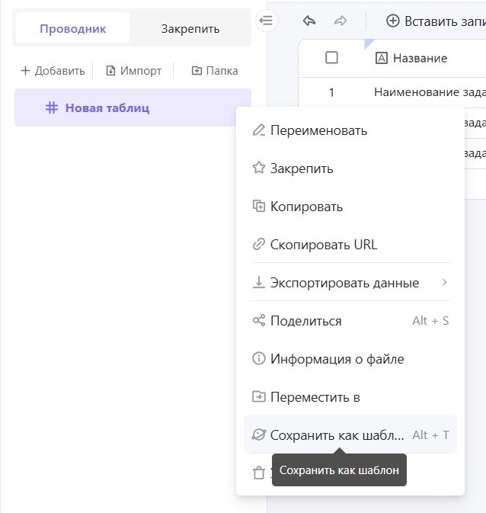
- Создание шаблона таблицы
Далее следует ввести имя шаблона и нажать кнопку ОК (Рисунок 42).
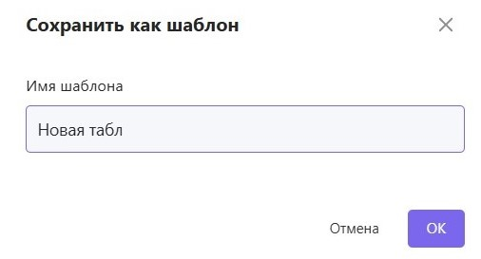
- Сохранение шаблона
    - Маркетплейс шаблонов
Для выбора готового шаблона необходимо нажать значок «Шаблоны» на левой боковой панели. Отобразится экран «Маркетплейс шаблонов», раздел «Популярные (Рисунок 43).
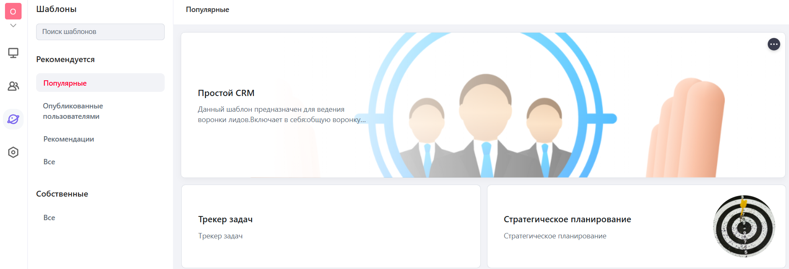
- Маркетплейс шаблонов, раздел «Популярные»
В разделе «Популярные размещены часто используемые шаблоны.
Шаблоны, которые создает пользователь, могут быть также использованы в любом другом пространстве. Пользователь может применить их из своей коллекции
(https://tables.mws.ru/template, Рисунок 44), которая включает в себя до 100 персональных шаблонов.
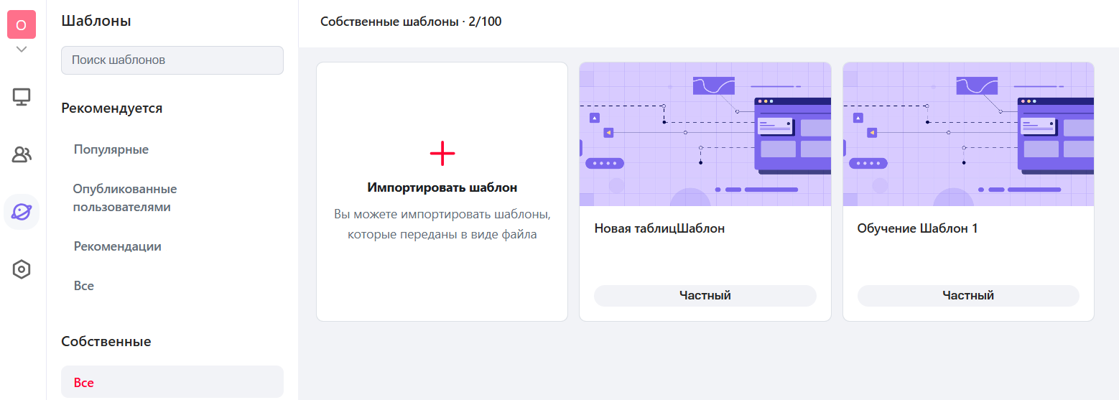
- Собственная коллекция шаблонов пользователя
В разделе «Опубликованные пользователями» доступна возможность использовать шаблоны, которыми поделились другие пользователи (Рисунок 45).
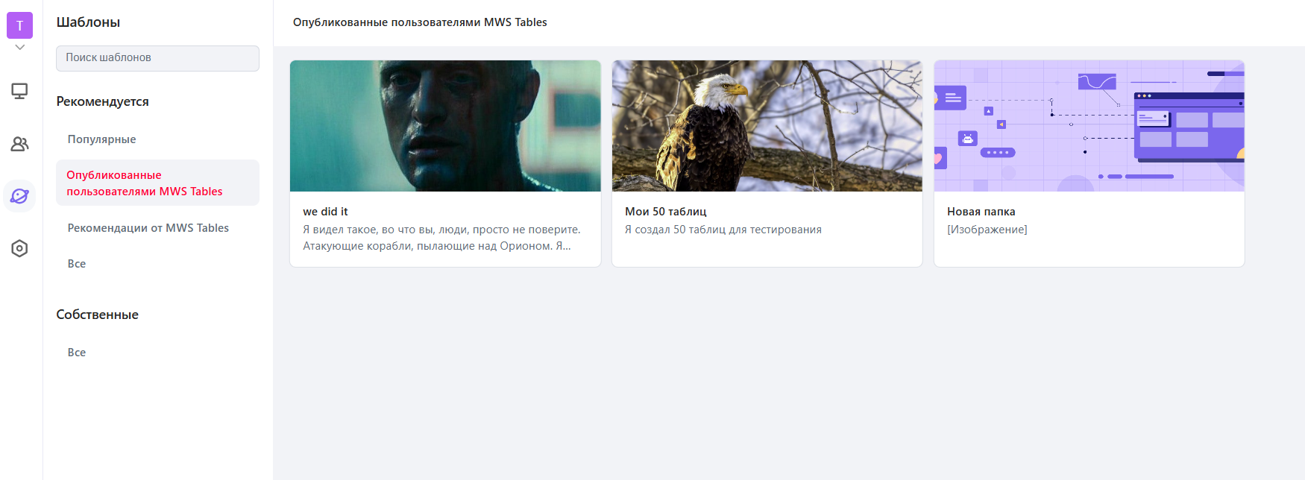
- Раздел «Опубликованные пользователями»
В разделе «Рекомендации» доступны примеры готовых шаблонов, которые пользователь может настроить под себя и использовать (Рисунок 46).
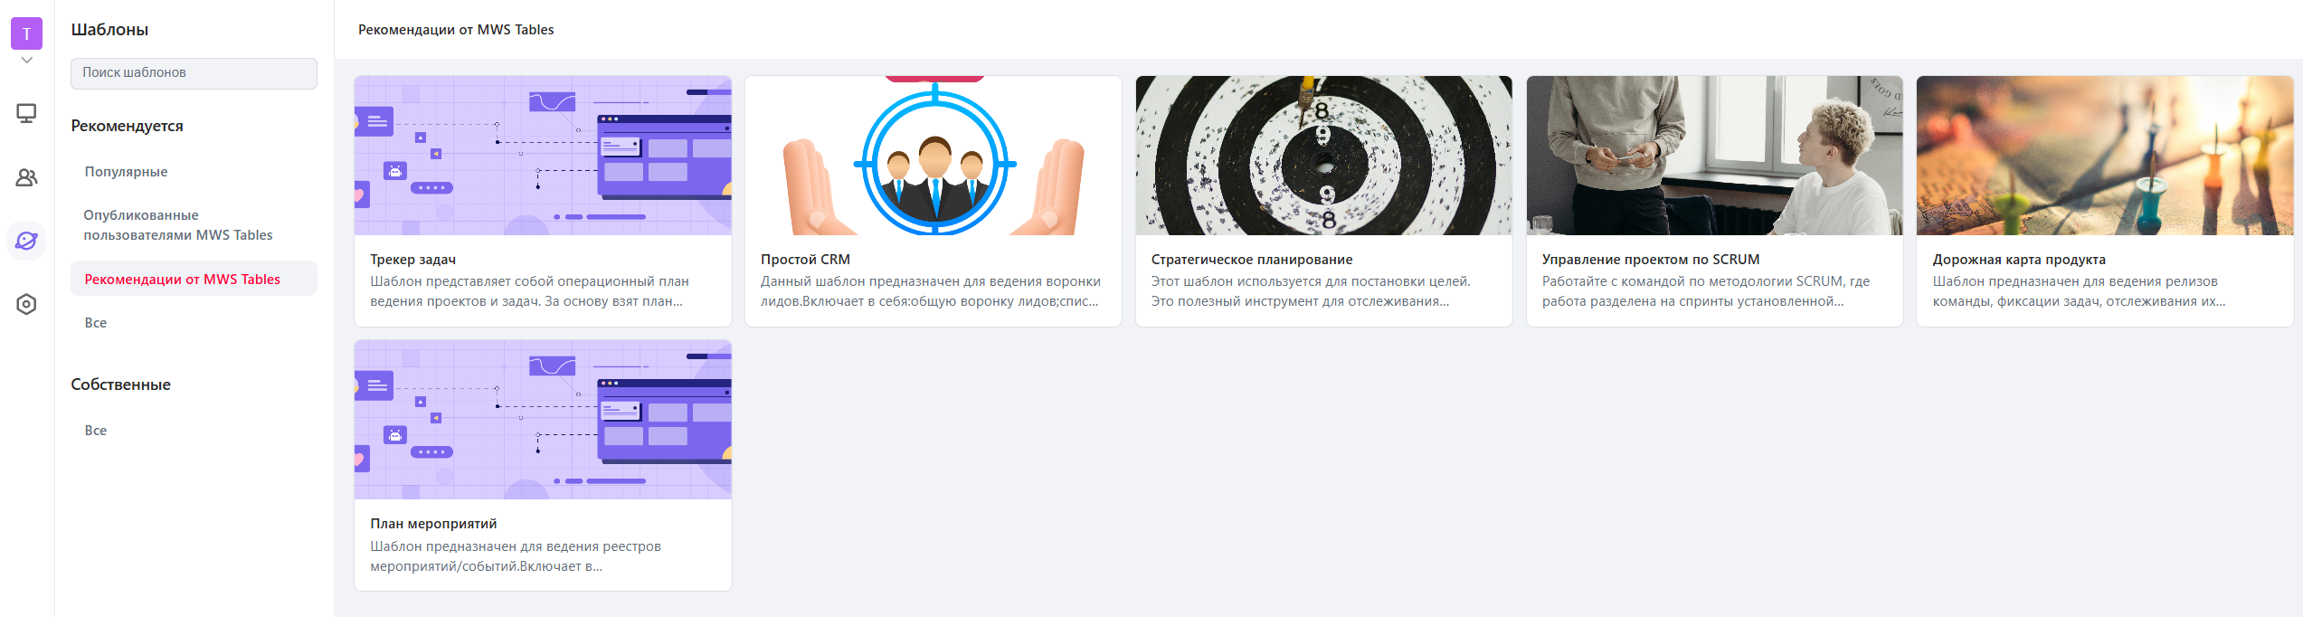
- Раздел «Рекомендации»
  - Настройка фильтров
Для создания фильтров в таблице необходимо нажать кнопку «Фильтр» на панели инструментов и задать условия. Также есть возможность задать более одного условия фильтрации при помощи союзов «И» и «ИЛИ») (Рисунок 47).
Примечание – фильтрация не работает в представлении таблицы «Архитектура».
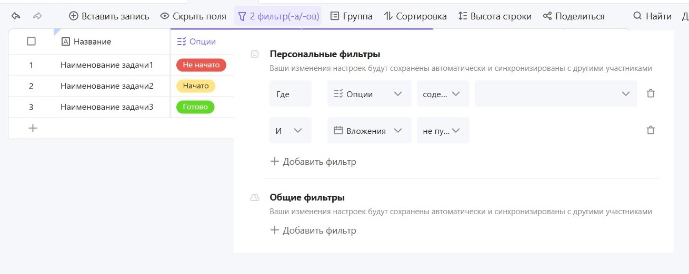
- Создание фильтров
  - Настройка сортировки
Сортировка позволяет отображать записи в определенном порядке в зависимости от свойств определенных полей. Для настройки сортировки необходимо нажать кнопку «Сортировать» на панели инструментов и выбрать конкретное поле, по которому будет выполнена сортировка в нужном порядке (Рисунок 48).
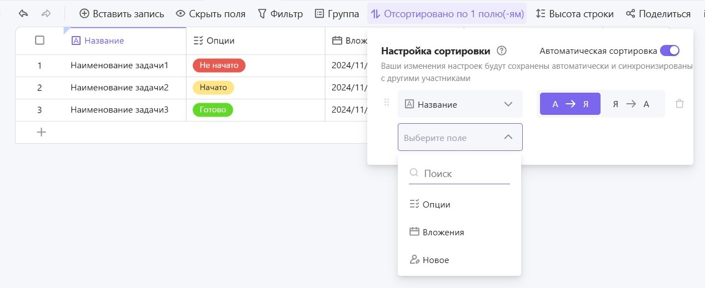
- Настройка сортировки
Примечание – сортировка не работает в представлении таблицы «Архитектура», «Календарь».
  - Настройка группировки
Группировка позволяет выбрать определенное поле, по которому можно сгруппировать записи. После этого записи таблицы, имеющие схожую тему, будут помещены в группу, что облегчит просмотр и сравнение информации.
Для настройки группировки необходимо нажать кнопку «Группировать» на панели инструментов и выбрать конкретное поле, по которому будет выполнена группировка (Рисунок 49).
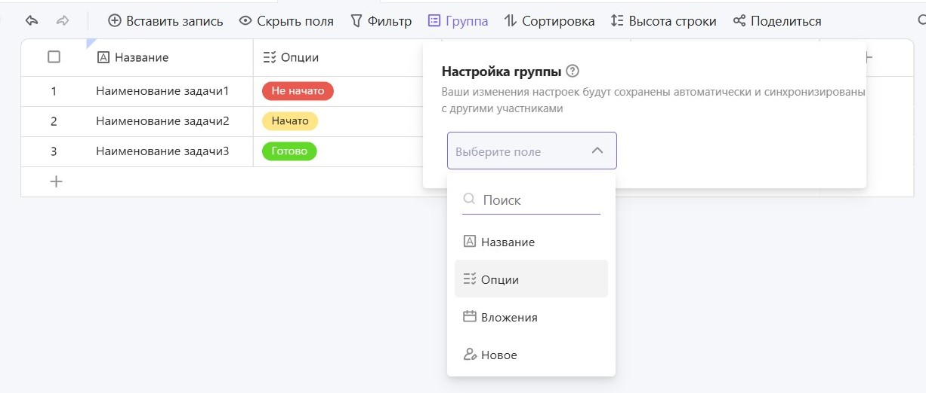
- Настройка группировки
  - Скрытие столбцов
Для просмотра того, какие поля отображаются, а какие скрыты в данном представлении таблицы и ее связанных сущностях, необходимо нажать кнопку «Скрыть» на панели инструментов, и вы увидите. Переключатели скрытых полей выделены серым цветом, а переключатели отображаемых полей – фиолетовым (Рисунок 50).
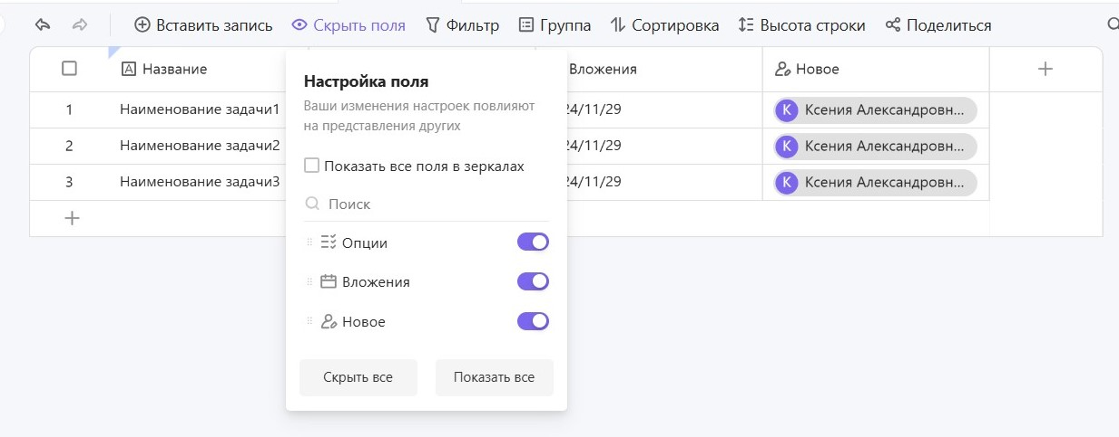
- Просмотр скрытых и отображаемых полей
  - Дополнительные варианты представления таблицы
Для просмотра и выбора дополнительных вариантов представления таблицы необходимо нажать кнопу «+ Новое представление» на самой верхней панели инструментов и выбрать в отобразившемся контекстном меню нужное представление (Рисунок 51).
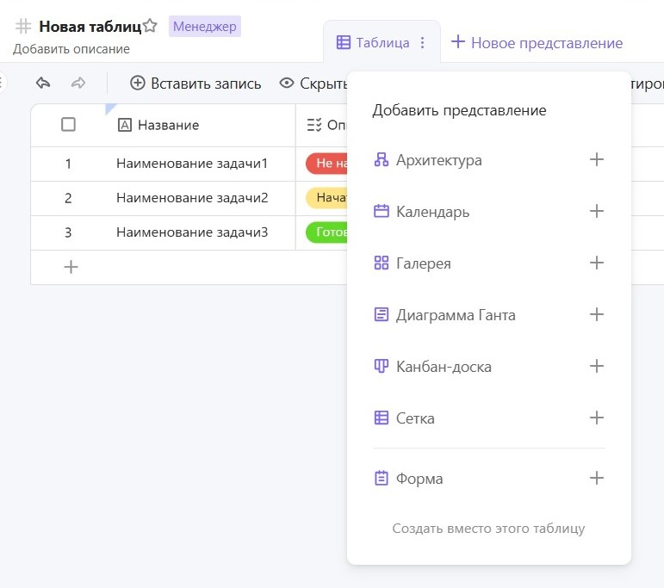
- Выбор нового представления таблицы
Вкладки просмотра представлений таблицы находятся на самой верхней панели инструментов, что позволяет быстро и легко переключаться между различными представлениями и проверять данные с разных точек зрения.
Для вызова контекстного меню представления необходимо нажать кнопку с тремя точками в заголовке представления (Рисунок 52).
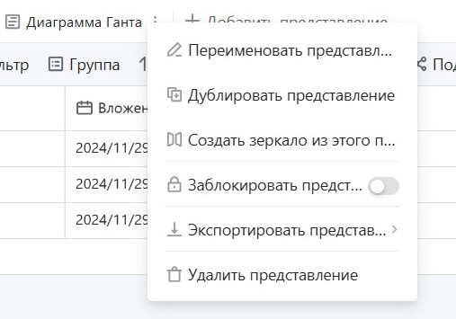
- Контекстное меню представления
Для удаления представления необходимо выбрать в контекстном меню представления пункт «Переименовать представление».
Для удаления представления необходимо выбрать в контекстном меню представления пункт «Удалить представление».
Для создания зеркала из представления необходимо выбрать в контекстном меню представления пункт «Создать зеркало из этого представления». Зеркало полностью дублирует представление таблицы. Зеркало доступно для просмотра другими пользователями, но недоступно для редактирования.
    - Канбан-доска
Представление таблицы «Канбан-доска» предназначено для группировки данных при управлении проектами и задачами (Рисунок 53).
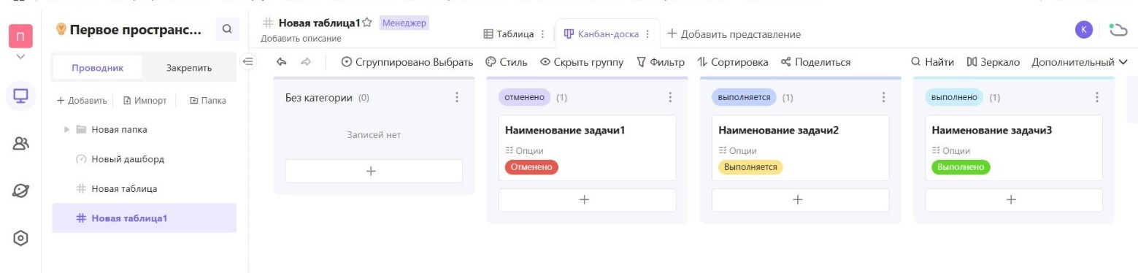
- Представление «Канбан-доска»
      - Создание представления
Для создания представления «Канбан-доска» необходимо нажмите кнопку «Добавить представление» на панели вкладок таблицы данных и выбрать «Канбан-доска» в меню параметров (Рисунок 54).
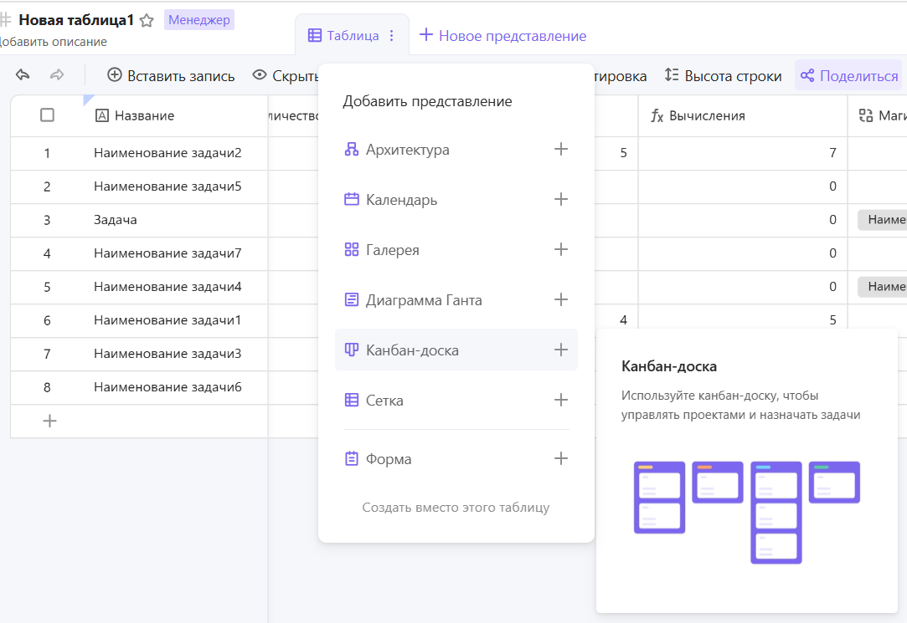
- Создание представления «Канбан-доска»
Представление «Канбан-доска» создается на основе полей типов «Выбрать»/«Участник». Если в таблице данных нет поля с указанным типом данных, то его следует создать. Для типа поля «Участник» в данном случае допустимо использовать только значение одного участника, для этого необходимо отключить опцию «Разрешить добавлять нескольких участников» при создании поля.
      - Настройка представления
Чтобы развернуть контекстное меню представления «Канбан-доска», необходимо нажать кнопку с тремя точками в заголовке представления (Рисунок 55).
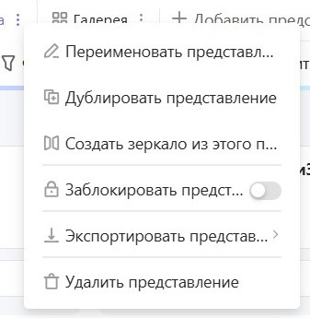
- Контекстное меню представления «Канбан-доска»
В таблице-канбан доступна возможность поменять колонки местами.
Чтобы вставить запись выше относительно другой записи в колонке со статусом необходимо нажать кнопку с тремя точками в заголовке статуса и в отобразившемся контекстном меню выбрать пункт «Новая запись» (Рисунок 56).
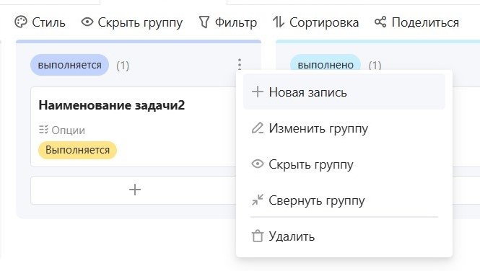
- Вставка новой записи выше выбранной
Чтобы вставить запись ниже относительно другой записи в колонке со статусом необходимо нажать значок «+» под выбранной записью.
Также при помощи контекстного меню записи можно изменить, скрыть, свернуть или удалить группу путем нажатия на три точки рядом с группой и выбора соответствующего пункта меню (Рисунок 56).
В меню панели инструментов «Скрытые группы» также доступна возможность определения последовательности отображения скрытых групп на доске (Рисунок 57).
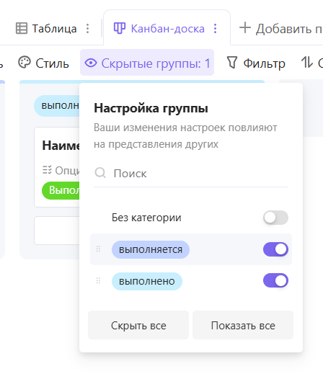
- Настройка скрытых групп
Для изменения группировки в представлении следует нажать на панели инструментов кнопку «Сгруппировано Выбрать», выбрать в отобразившемся модальном окне «Выберите или создайте поле группирования» вариант группировки и нажать кнопку OK (Рисунок 58).
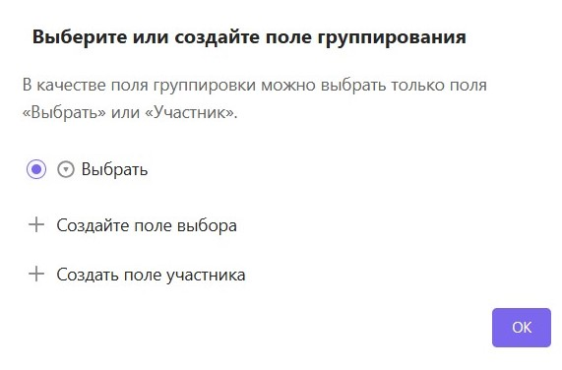
- Выбор варианта группировки
В панели инструментов таблицы-канбан доступны настройки изменения стиля группы, настройки фильтрации и сортировки.
Для настройки внешнего вида представления необходимо перейти в меню панели инструментов «Стиль» (Рисунок 59).
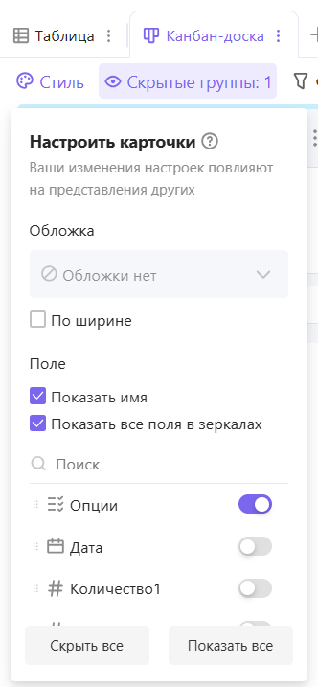
- Настройка внешнего вида представления «Канбан-доска»
Пользователю доступны следующие возможности настройки стиля в канбан-доске:
- установить прикрепленные изображения в качестве обложки (если поле с таким типом имеется в таблице);
- выбрать, какие поля будут отображаться на карточке. В случае необходимости скрыть поля следует отключить тумблер напротив наименования поля;
- включить/отключить отображение наименования полей в карточках.
    - Галерея
Представление таблицы «Галерея» предназначено для отображения записей из таблицы ввиде больших информационных карточек (Рисунок 60).
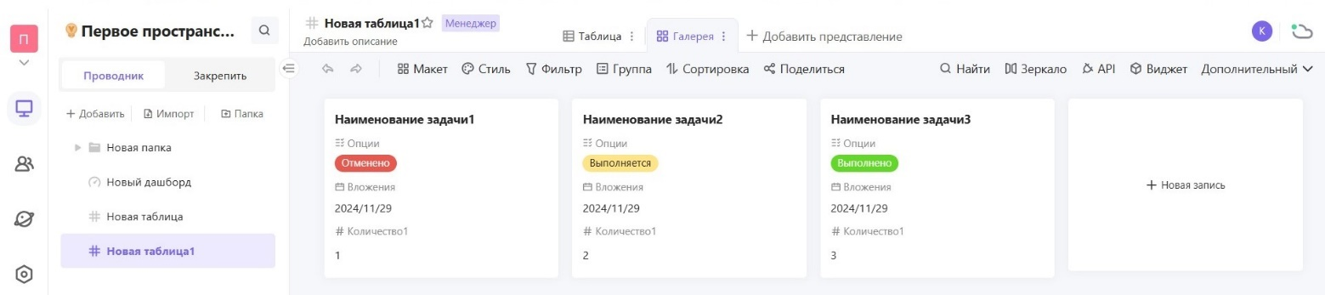
- Представление «Галерея»
      - Создание представления
Для создания представления «Галерея» необходимо нажмите кнопку «Добавить представление» на панели вкладок таблицы данных и выбрать «Галерея» в меню параметров (Рисунок 61).
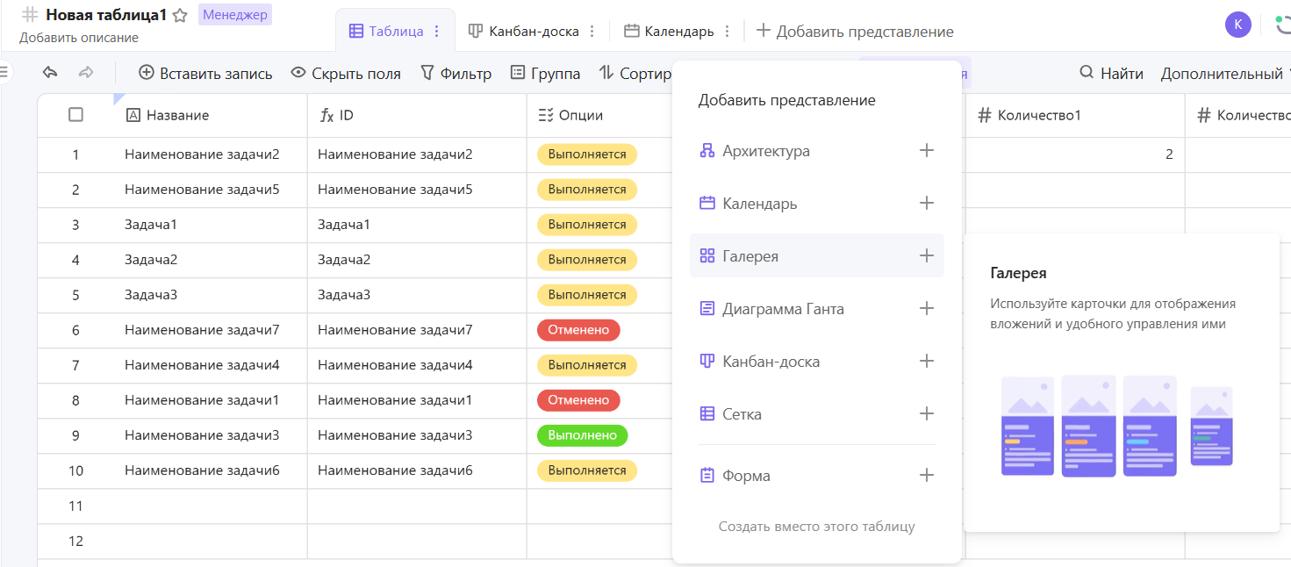
- Создание представления «Галерея»
Для создания галереи необходимо выбрать поле вложения для использования в качестве изображения обложки галереи. Таким образом, галерея может использоваться для представления информации визитных карточек, рекламных материалов, профилей и т. д.
      - Настройка представления
Чтобы развернуть контекстное меню представления «Галерея», аналогичное контекстному меню представления «Канбан-доска», необходимо нажать кнопку с тремя точками в заголовке представления.
Для каждой карточки доступно контекстное меню, при помощи которого можно выполнить операции с записями, аналогичными операциям с записями самой таблицы, путем выбора соответствующего пункта меню (Рисунок 62).
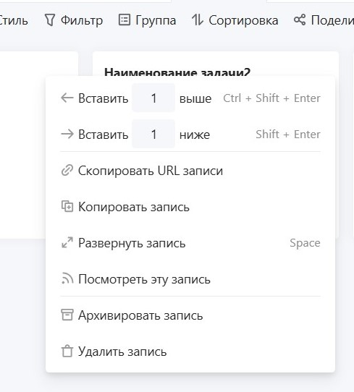
- Контекстное меню карточки
В панели инструментов таблицы-галереи доступны настройки изменения стиля группы, настройки фильтрации и сортировки.
Для настройки внешнего вида представления необходимо перейти в меню панели инструментов «Стиль» (Рисунок 63).
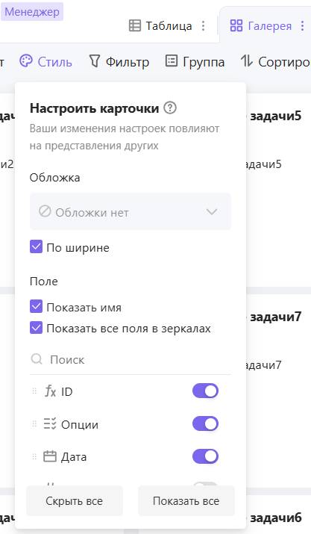
- Настройка внешнего вида представления «Галерея»
Пользователю доступны следующие возможности настройки стиля карточек записей в представлении:
- установить, какое поле будет использоваться в качестве поля обложки карточки;
- обрезать или откорректировать изображение под размер обложки;
- выбрать, какие поля будут показаны или скрыты на карточках;
- определить, будут ли отображаться названия полей на карточках;
- изменить порядок полей, отображаемых на карточке (перемещением перед названием поля).
При создании представления «Галерея» изображения в поле «Вложение» используются в качестве изображений обложек.
Для того, чтобы выбрать количество карточек, отображаемых в каждой строке, необходимо перейти в меню панели инструментов «Макет» и переключить тумблер (Рисунок 64).
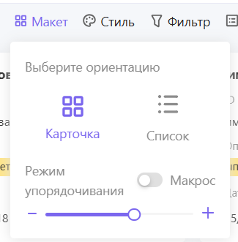
- Настройка количества карточек
После задания условий фильтрации записей в представлении будут отображаться только те карточки записей, которые соответствуют условиям (Рисунок 65).
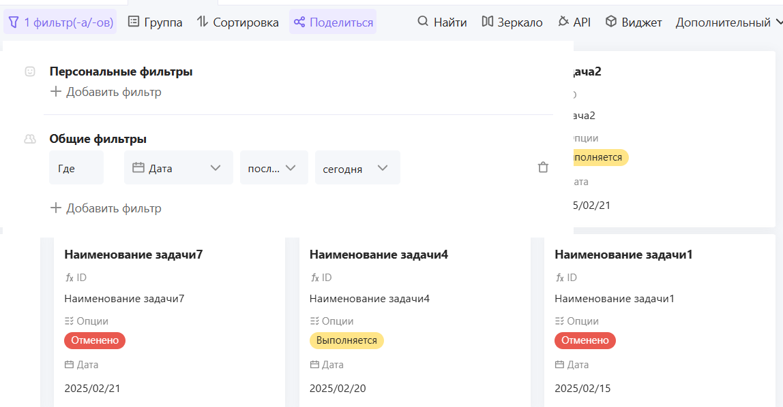
- Задание условий фильтрации
После задания условий группировки карточки будут сгруппированы. Группировать записи можно только по одному полю (Рисунок 66).
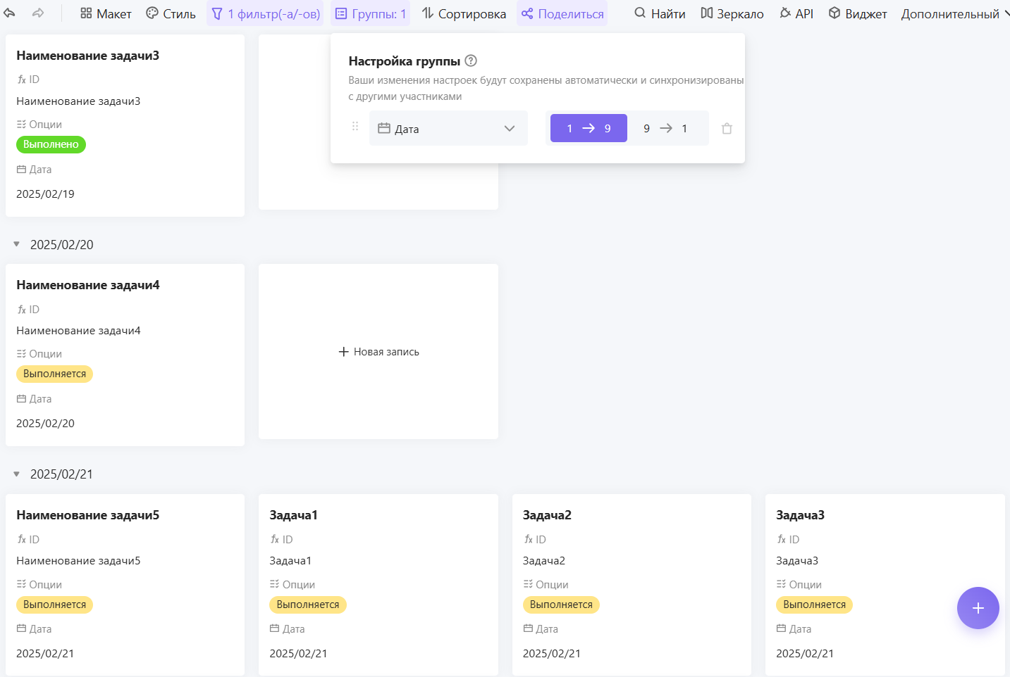
- Задание условий группировки
    - Календарь
Представление таблицы «Календарь» предназначено для отслеживания сроков и планирования событий. Данный тип представления можно использовать для планирования расписаний для команд или отдельных лиц, а также для повышения эффективности совместной работы.
Представление таблицы «Календарь» представлено на рисунке ниже (Рисунок 67).
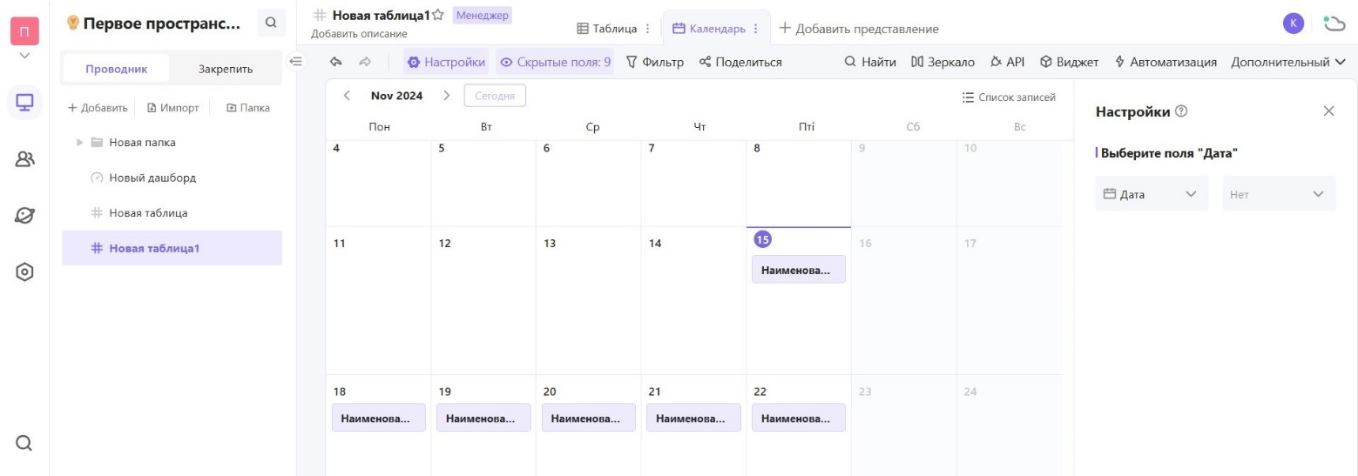
- Представление «Календарь»
      - Создание представления
Для создания представления «Канбан-доска» необходимо нажмите кнопку «Добавить представление» на панели вкладок таблицы данных и выбрать «Календарь» в меню параметров (Рисунок 68).
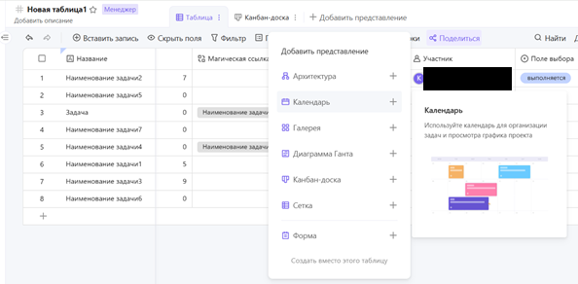
- Создание представления «Канбан-доска»
      - Настройка представления
Представление «Календарь» состоит из следующих разделов (Рисунок 69):
- раздел конфигурации календаря – фильтрация и скрытие полей для отображения;
- раздел настройки календаря – выбор полей с типом «Дата» для отображения в календаре;
- записи календаря – карточки запланированных событий.
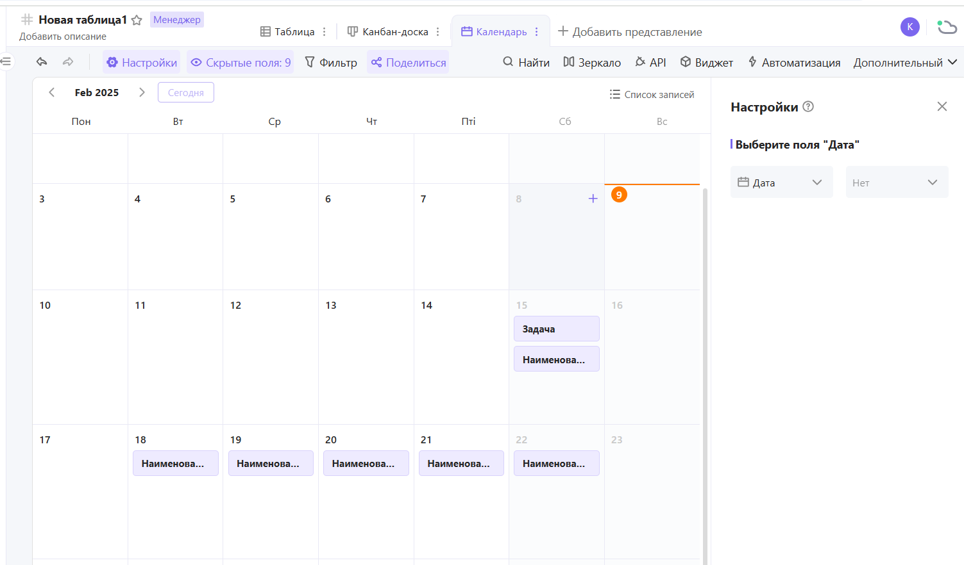
- Разделы календаря
Чтобы развернуть контекстное меню представления «Календарь», аналогичное контекстному меню представления «Канбан-доска», необходимо нажать кнопку с тремя точками в заголовке представления.
Чтобы развернуть запись в календаре, необходимо нажать кнопку «+» в ячейке даты.
Добавление записи в календарь доступно двумя способами.
Первый способ: нажать кнопку «+», который появляется при наведении указателя мыши на дату, чтобы открыть мини-окно для добавления записи (Рисунок 70).
Примечание – Если у пользователя нет разрешения «Редактор» для поля «Дата начала» или поле «Дата начала» недоступно для редактирования, то пользователю недоступна возможность добавления новой записи данным способом.
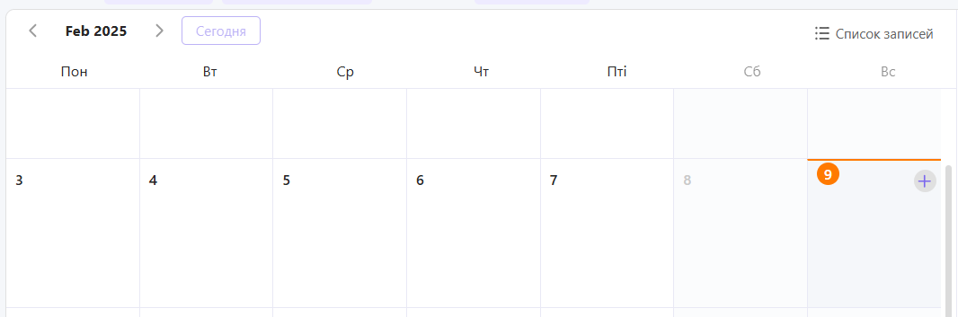
- Добавление записи в календарь
Второй способ: нажать кнопку «Новая запись» в меню «Список записей», чтобы открыть расширенное представление записей для редактирования данных (Рисунок 71).
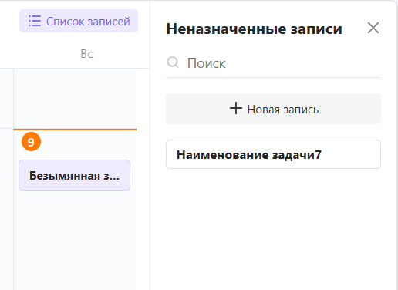
- Добавление записи в календарь
В панели инструментов таблицы-календаря доступны настройки поля, по которому будут группироваться данные, а также настройки видимости полей и настройки фильтрации.
Пользователю доступна настроить поля, которые должны отображаться на карточках через меню панели инструментов «Скрытые поля» (Рисунок 72).
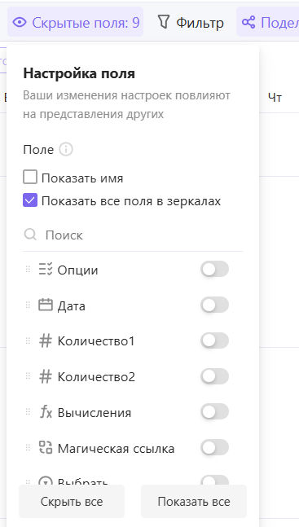
- Настройка отображения полей календаря
Если на одну и ту же дату календаря приходится более пяти записей, некоторые записи будут автоматически скрыты. Чтобы просмотреть все записи необходимо нажать кнопку «Развернуть все записи» (Рисунок 73).
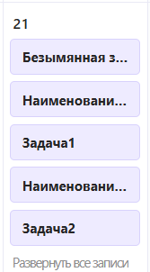
- Просмотр всех записей
Чтобы развернуть и свернуть меню настроек, по которому будут группироваться данные, необходимо выбрать в панели инструментов пункт «Настройки».
Пользователю доступна возможность нажать и перетащить карточку в календаре, чтобы перенести событие. Кроме того, пользователь может нажать и перетащить край карточки записи на дату, чтобы удлинить или сократить диапазон дат по своему желанию.
Примечание – Изменить диапазон дат записей указанным способом можно только в том случае, если поля дат «Дата начала» и «Дата окончания» не являются вычисляемыми и у пользователя есть права «Редактор».
Если значение даты пустое, то строки попадают в раздел «Неназначенные записи». После заполнения поля с типом «Дата» запись удаляется из списка неназначенных.

    - Диаграмма Ганта
Представление таблицы «Диаграмма Ганта» является инструментом управления проектами, отображающим процесс выполнения задач (Рисунок 74). Диаграмма использует горизонтальные полосы для отображения даты начала, продолжительности и даты окончания действия.
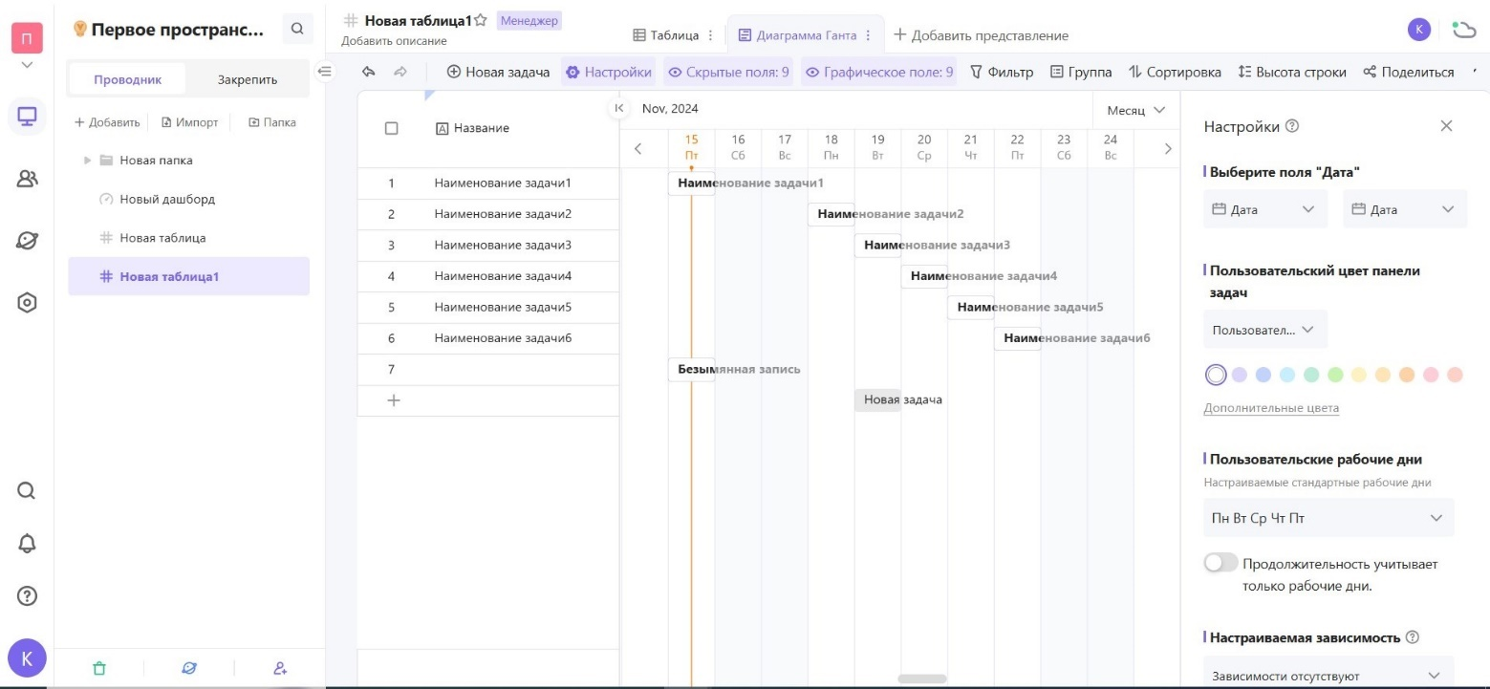
- Представление «Диаграмма Ганта»
Диаграмма Ганта является инструментом управления проектами в сценариях, когда пользователю необходимо узнать:
- как долго будет длиться проект и какие подзадачи окажут наибольшее влияние на цикл проекта;
- сколько времени займет выполнение каждой задачи, а также ее приоритет и зависимость;
- какая задача должна быть выполнена к определенному моменту времени;
- какому участнику поручена та или иная задача и есть ли какие-либо временные конфликты между задачами.
      - Создание представления
Для создания представления «Диаграмма Ганта» необходимо нажмите кнопку «Добавить представление» на панели вкладок таблицы данных и выбрать «Диаграмма Ганта» в меню параметров (Рисунок 75).
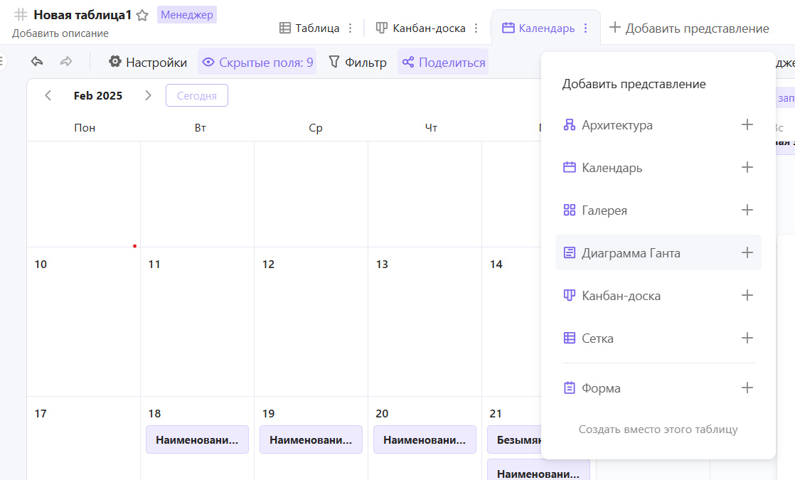
- Создание представления «Диаграмма Ганта»
Диаграмма Ганта создается на основе полей даты в таблице данных. Допустимые типы полей даты включают дату, дату со временем и вычисляемые поля, которые выводят значения даты. Если в таблице данных нет поля даты, создание полей даты необходимо выполнить до создания диаграммы Ганта.
      - Настройка представления
Чтобы развернуть контекстное меню представления «Диаграмма Ганта», аналогичное контекстному меню представления «Канбан-доска», необходимо нажать кнопку с тремя точками в заголовке представления.
Чтобы развернуть запись в диаграмме Ганта, необходимо дважды нажать на нее.
В панели инструментов диаграммы Ганта доступны настройки (Рисунок 74), а также настройки графических полей, настройки видимости полей, настройки стиля группы и настройки фильтрации и сортировки.
Чтобы развернуть и свернуть меню настроек, необходимо выбрать в панели инструментов пункт «Настройки».
Чтобы развернуть контекстное меню настроек графических полей, следует выбрать в панели инструментов пункт «Графическое поле» (Рисунок 76).
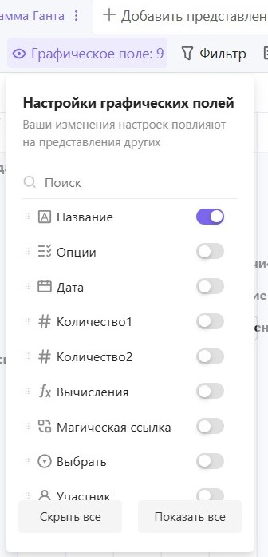
- Настройки графических полей
    - Архитектура
Представление таблицы «Архитектура» предназначено для отображения взаимосвязи данных в виде иерархии (Рисунок 77).
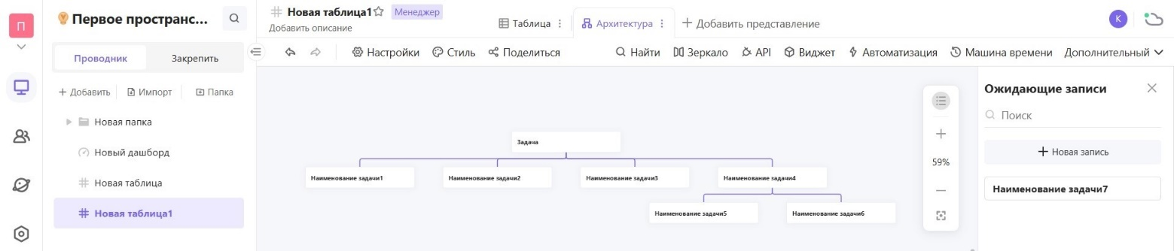
- Представление «Архитектура»
С помощью данного представления можно создать сложную организационную схему для отображения информации о структуре компании.
Представление «Архитектура» используется отображения:
- организационной структуры компании/команды;
- планирования целей команды;
- визуализации этапов работы и их взаимосвязей.
      - Создание представления
Для создания представления «Архитектура» необходимо нажмите кнопку «Добавить представление» на панели вкладок таблицы данных и выбрать «Архитектура» в меню параметров (Рисунок 78).
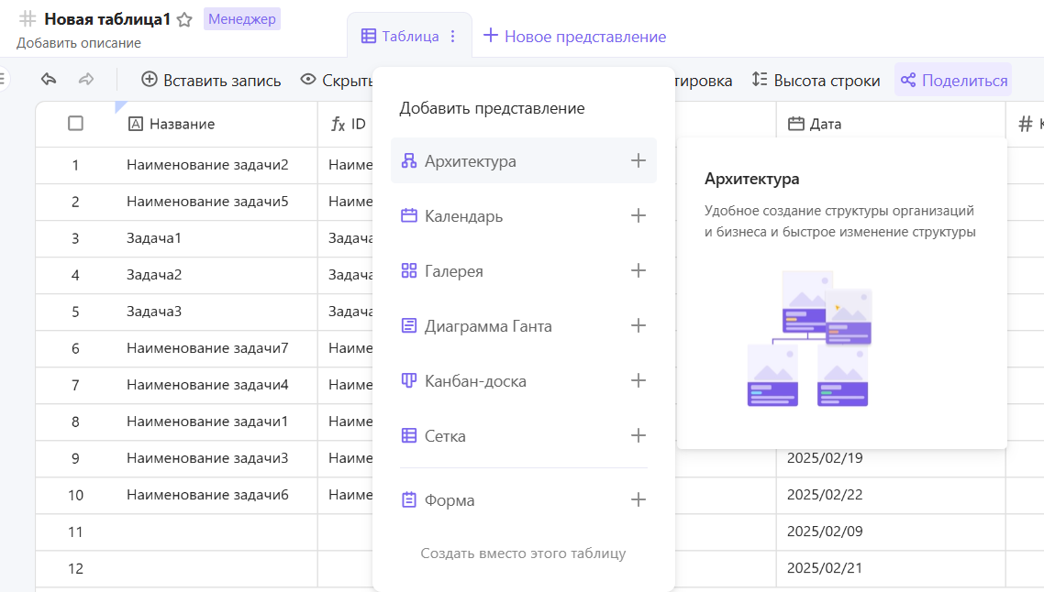
- Создание представления «Архитектура»
      - Настройка представления
Примечание – Представление представления «Архитектура» строится только в случае, если в таблице имеется поле с типом «Односторонняя ссылка» или «Магическая ссылка», при этом поле связи должно быть связано с другими полями в этой таблице.
Если в таблице данных отсутствуют поля типом «Односторонняя ссылка» или «Магическая ссылка», то Система предложит создать поле связи для генерации представления архитектуры. Если в таблице данных есть одно или несколько полей связи, то Система настроит и отобразит иерархическую связь в соответствии с первым полем связи.
Записи в представлении отображаются в виде небольших карточек, которые соединены друг с другом линиями, показывающими иерархическую взаимосвязь.
В представлении «Архитектура» доступна возможность перемещения и группировки блоков, а также изменения связей между блоками.
В правой части экрана расположено меню ожидающих записей (Рисунок 77). Чтобы добавить новую запись для ожидания, необходимо нажать кнопку «+ Новая запись».
В панели инструментов архитектуры доступны настройки стиля архитектуры, а также настройки отображения архитектуры. Чтобы вызвать окно настроек отображения архитектуры, необходимо выбрать в панели инструментов пункт «Настройки». Отобразится модальное окно «Настройки» (Рисунок 79).
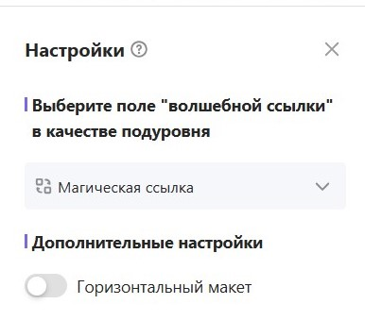
- Настройки отображения архитектуры
В модальном окне настроек архитектуры пользователю доступны возможности:
- изменить поле с типом «Односторонняя ссылка» или «Магическая ссылка», на основании которого будет формироваться архитектура, для отображения новых иерархических взаимосвязей;
- задать горизонтальное или вертикальное расположение макета путем изменения положения переключателя «Горизонтальный макет».
Для настройки порядка полей, отображаемых на карточке, необходимо перейти в меню панели инструментов «Стиль» (Рисунок 80).
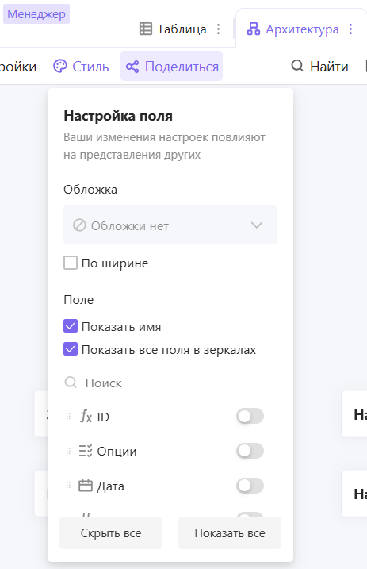
- Настройки стиля архитектуры
Если в исходной таблице есть поле с типом «Вложение», содержащее изображения, то изображения могут быть установлены в качестве обложек карточек записей.
Дополнительно доступна возможность скрыть или отобразить необходимые поля.
Новая запись может быть добавлена непосредственно из представления. Для этого существует несколько способов.
Первый способ: нажать кнопку «Открыть список ожидающих записей» в правом верхнем углу представления (Рисунок 81) и далее в отобразившемся окне нажать кнопку «Новая запись» (Рисунок 82).
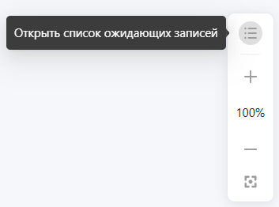
- Кнопка вызова списка ожидающих записей
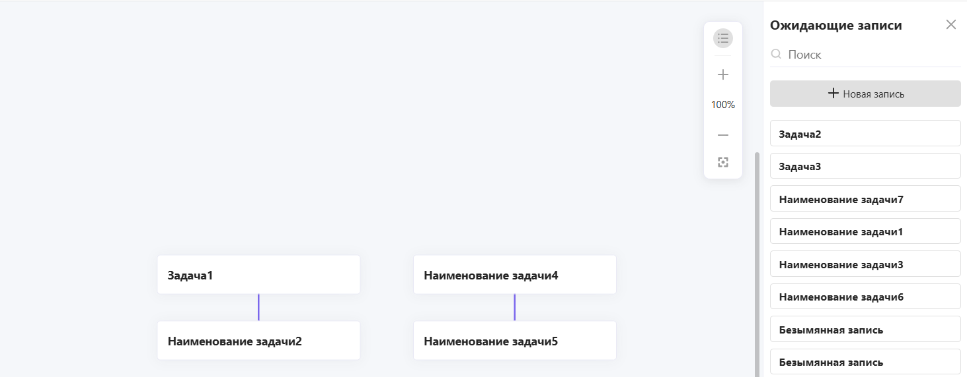
- Создание новой записи
Второй способ: навести курсор в месте, где необходимо создать запись, и нажать значок «+» (Рисунок 83).
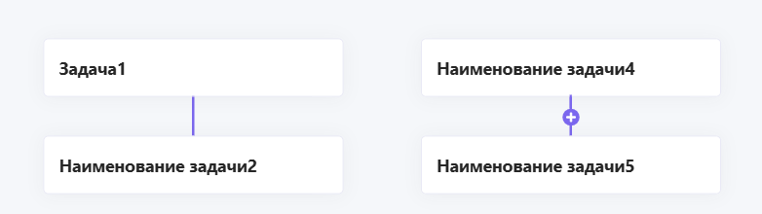
- Создание новой записи
Третий способ: навести курсор на карточку записи, нажать правую кнопку мыши и выбрать в отобразившемся контекстном меню пункт «Вставить карточку записи выше» или «Вставить карточку записи ниже» (Рисунок 84).
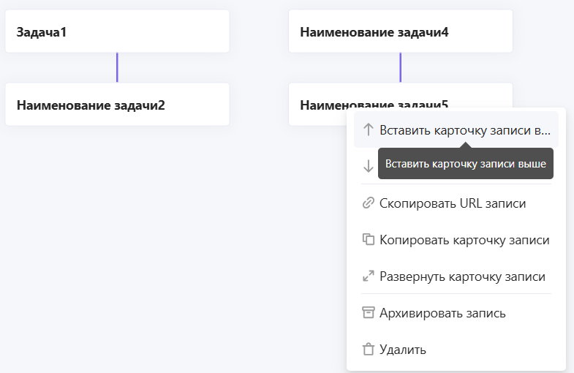
- Создание новой записи
Пользователю также доступны возможности переместить запись из представления в раздел ожидающих записи, что автоматически устранит иерархию. Аналогичным образом карточку возможно вернуть обратно.
В панели инструментов архитектуры также доступны возможности создания зеркала представления, просмотра генерируемого API, добавления виджета, добавления автоматизации и просмотра истории изменения представлений.
    - Сетка
Сетка – это представление, представляющее собой электронную таблицу.
Данное представление является видом по умолчанию. Пользователь может создавать столбцы и строки для хранения информации, а также выполнять фильтрацию, группировку, сортировку и другие операции.
      - Создание представления
Для создания представления «Сетка» необходимо нажмите кнопку «Добавить представление» на панели вкладок таблицы данных и выбрать «Сетка» в меню параметров (Рисунок 85).
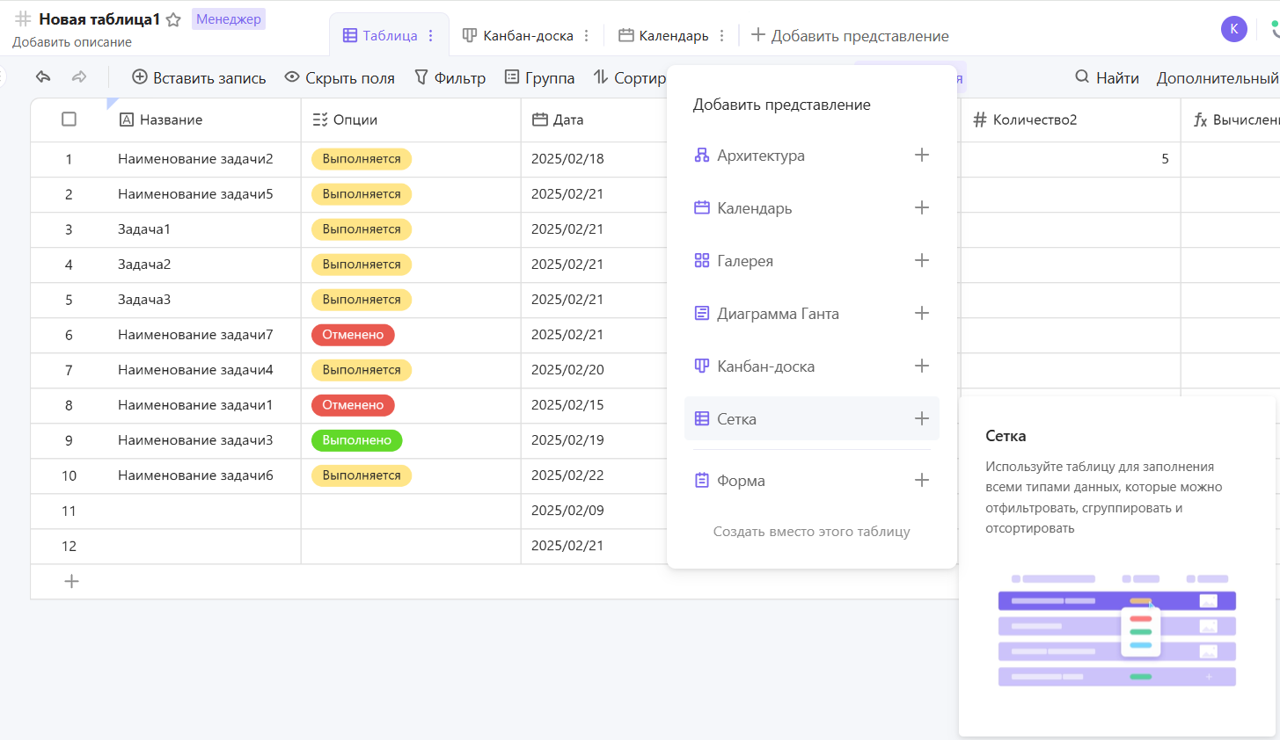
- Создание представления «Сетка»
    - Форма
Описание работы с формами представлено в разделе 9 настоящего документа.
  - Формулы и расчеты
Для работы с формулами необходимо в таблице задать тип поля «Формула» для столбца, в котором будет рассчитываться результат, и типы полей «Номер» для столбцов, из которых будут взяты числовые значения для расчета.
Чтобы задать формулу, пользователю необходимо выполнить следующие действия:
- Нажать кнопку с тремя точками в заголовке столбца, выбрать команду «Изменить параметры поля», нажать на стрелку раскрывающегося списка в поле «Тип поля» и выбрать тип поля «Формула».
- Нажать на отобразившееся поле «Формула». Отобразится модальное окно «Введите формулу» для ввода формулы (Рисунок 86).
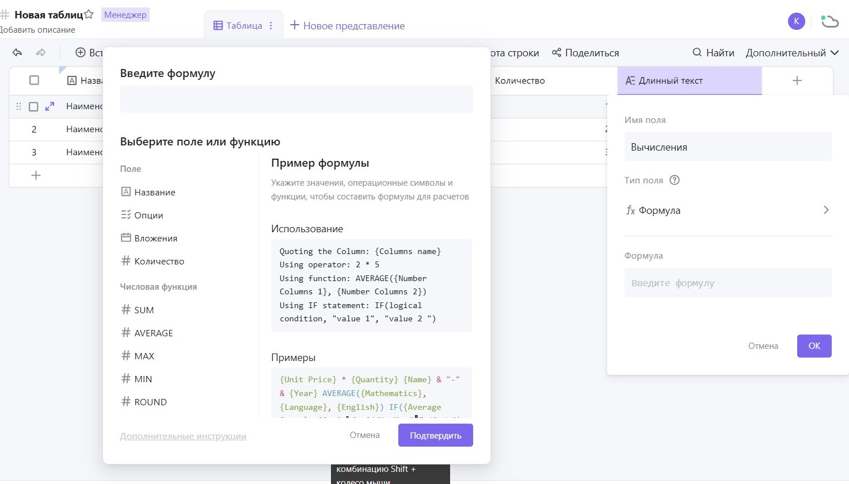
- Модальное окно «Введите формулу»
- Выбрать в левой части интерфейса действие (SUM, MAX, MIN, и т.д.).
- Поместить внутри круглых скобок наименования расчетных столбцов через запятую путем выбора столбца из блока «Поле» (в блоке «Поле» отображаются все столбцы с типом «Номер»).
В блоке «Примеры» находится подсказка правильного составления формулы.
- Нажать кнопку «Подтвердить». Формула будет рассчитана (Рисунок 87).
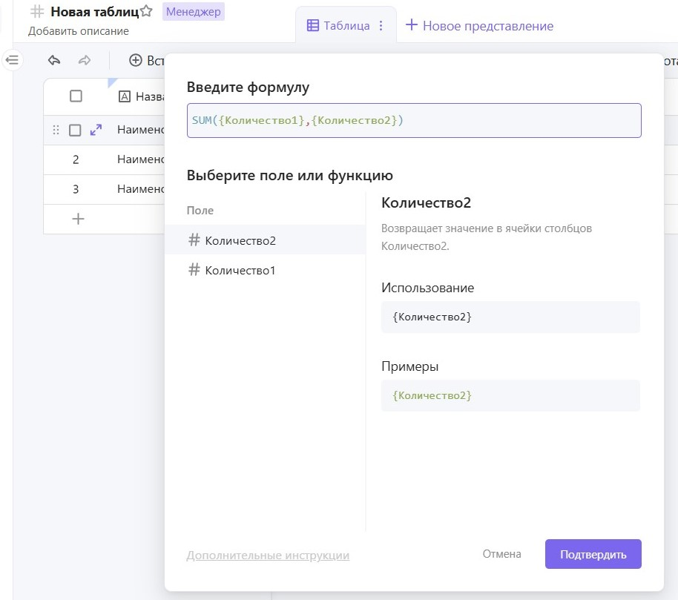
- Расчет формулы
  - Меню «Дополнительный»
Чтобы вызвать функцию в меню «Дополнительный», необходимо нажать кнопку «Дополнительный» в панели инструментов таблицы и выбрать нужный пункт (Рисунок 88).
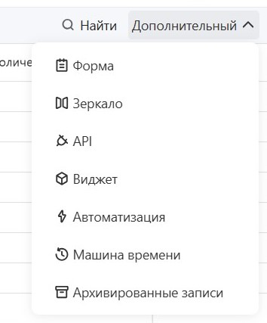
- Меню «Дополнительный»
Пункты меню «Дополнительный»:
- Форма (описание в разделе 9);
- Зеркало (описание в подразделе 8.11);
- API;
- Виджет (описание в подразделе 10.1);
- Автоматизация;
- Машина времени;
- Архивированные записи.
    - Генерируемый API
На экране «Панель API» доступна возможность просмотра сгенерированных запросов (Рисунок 89).
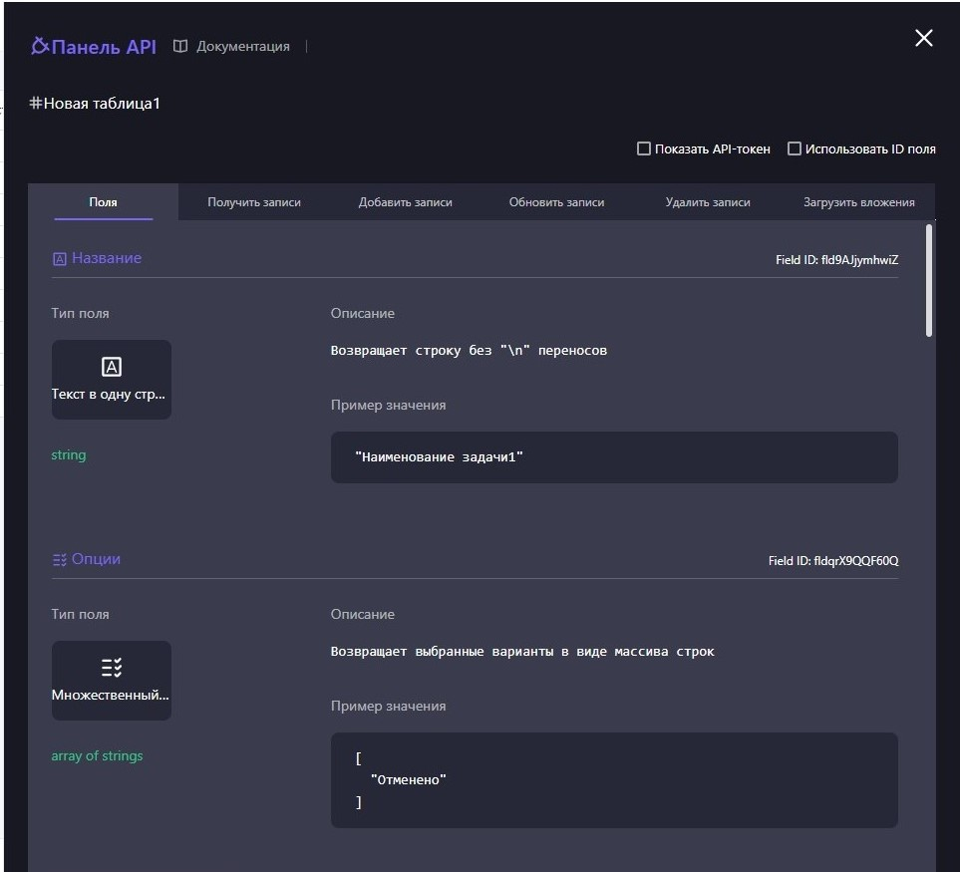
- Вкладка «Панель API»
    - Машина времени
На экране «Машина времени» отображается история действий с таблицей. Путем нажатия на действие в истории можно увидеть состояние таблицы на момент совершения действия, а также экспортировать данные текущего предварительного просмотра представления в формате Excel (Рисунок 90).
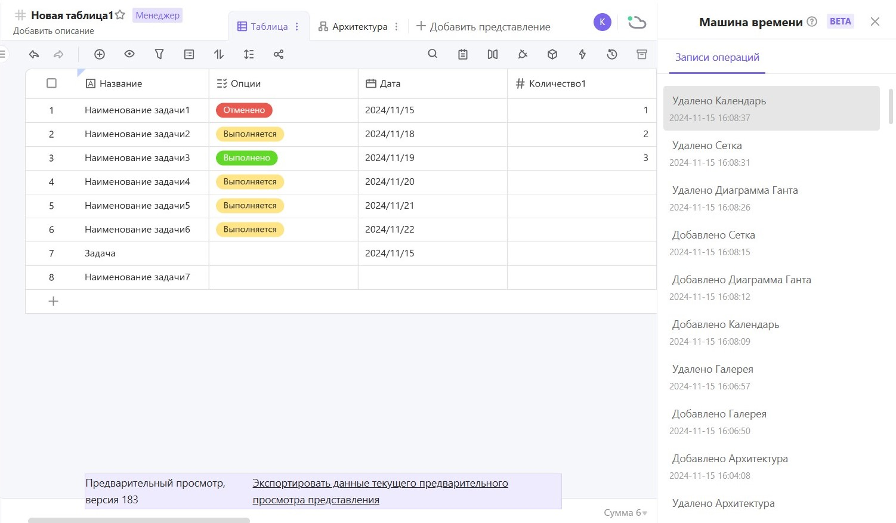
- Экран «Машина времени»
    - Архивированные записи
Экран «Архивированные записи» представлен в виде таблицы. На экране доступны возможности просмотра архива записей, а также возврата запись в таблицу и удаления записи из архива насовсем путем нажатия кнопок «Вернуть из архива» и «Удалить запись» соответственно в столбце «Действия» (Рисунок 91).
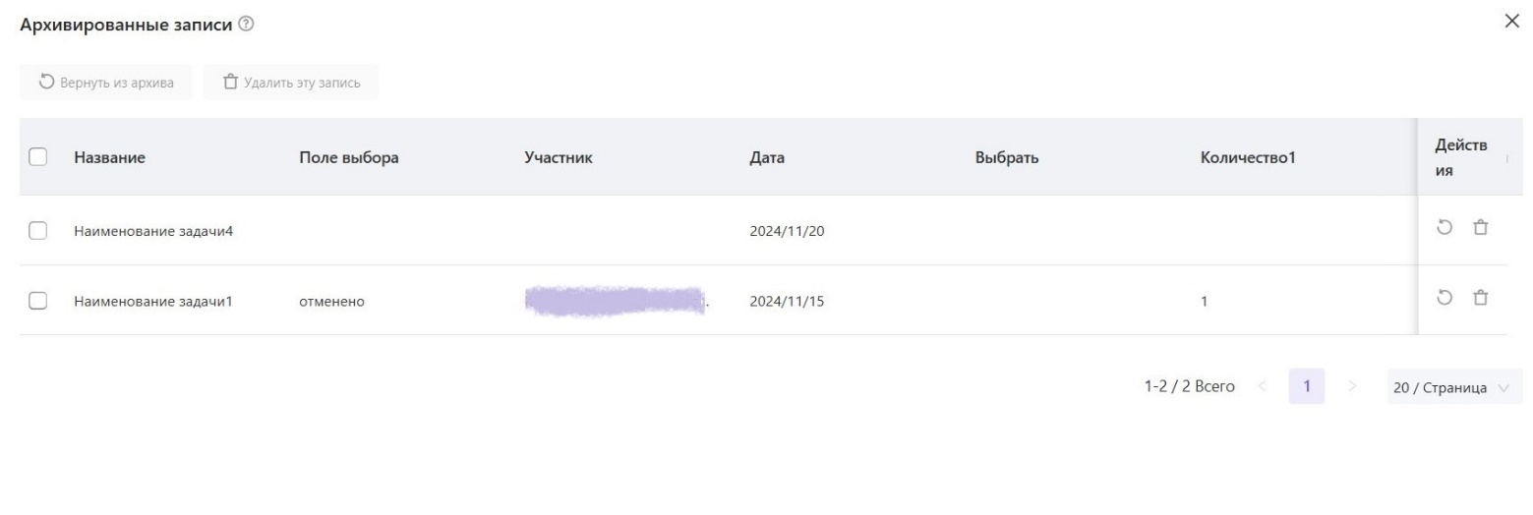
- Экран «Архивированные записи»
  - Удаление таблицы
Для удаления таблицы необходимо выбрать нужную таблицу на вкладке «Проводник», нажать кнопку с тремя точками в заголовке таблицы и в отобразившемся контекстном меню выбрать пункт «Удалить» (Рисунок 92).
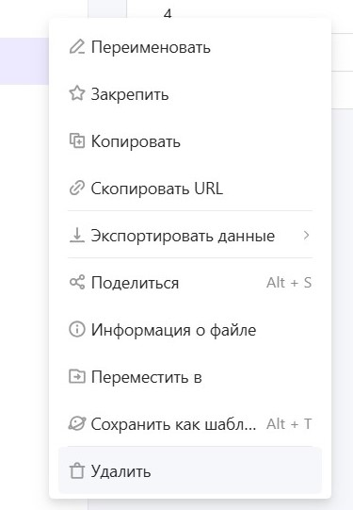
- Удаление таблицы
- Формы
Формы предназначены для быстрого сбора информации от пользователей. Можно использовать форму для сбора требований к продукту и контактов, сбора обратной связи по мероприятиям и т. д.
Пользователю доступна возможность создавать различные формы на основе одного листа данных и отправлять их разным людям для сбора различной информации, при этом все собранные данные будут сохраняться вместе автоматически.
  - Создание формы
Форма строится на основе представления таблицы.
Количество и порядок отображения полей в форме соответствуют полям в выбранном представлении. Поля, расположенные в представлении слева направо, отображаются в форме как поля, расположенные сверху вниз.
Поля, которые заполняются автоматически (например, тип поля «Создан») на форме не отображаются.
Поле ID является ключом таблицы и заполняется автоматически при помощи формулы.
Создание формы доступно двумя способами.
Первый способ:
- Нажать кнопку «+ Добавить» внутри пространства на вкладке «Проводник» и выбрать из раскрывающегося списка вариант «Новая форма» (Рисунок 93).
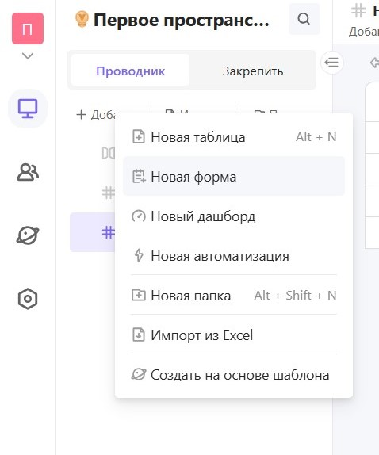
- Добавление формы
- Выбрать таблицу, на основании которой требуется создать форму (Рисунок 94). Откроется модальное окно предварительного просмотра формы (Рисунок 95).
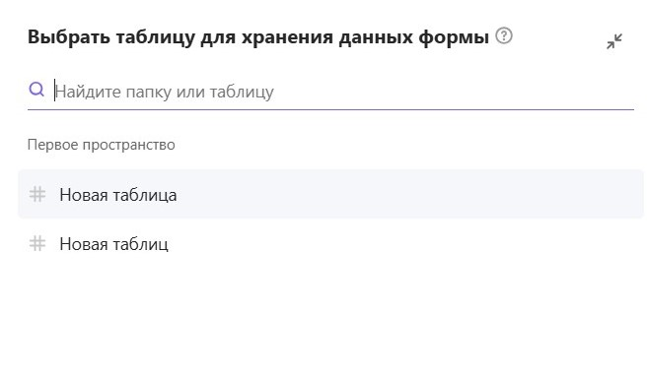
- Выбор таблицы для создания формы
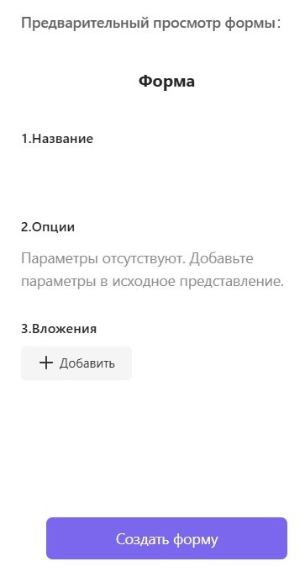
- Предварительный просмотр формы
- Нажать кнопку «Создать форму». Отобразится окно для указания полей формы (Рисунок 96).
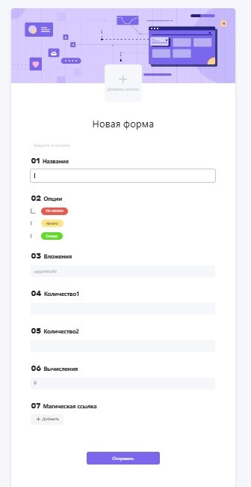
- Поля формы
- Нажать кнопку «Отправить».
Второй способ:
- Выбрать нужную таблицу на вкладке «Проводник».
- Нажать кнопку «Дополнительный» в панели инструментов и в отобразившемся контекстном меню выбрать пункт «Форма» (Рисунок 97).
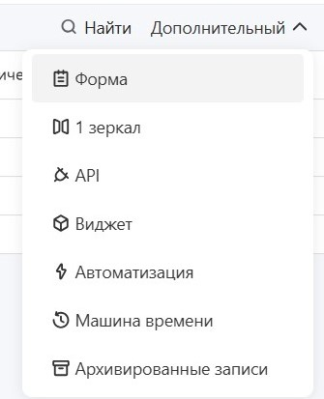
- Добавление формы
- Нажать кнопку «Создать форму из этого представления» в отобразившемся модальном окне (Рисунок 98). Отобразится окно для указания полей формы (Рисунок 96).
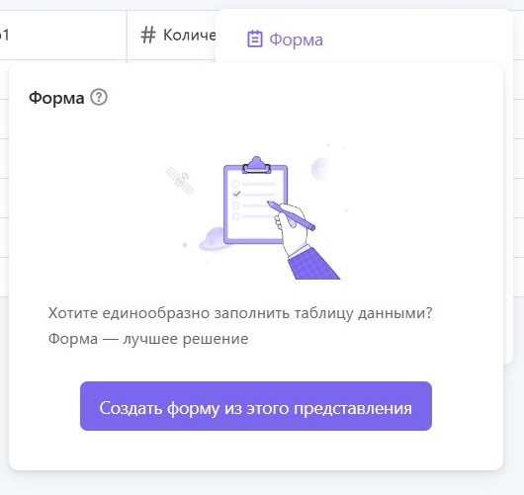
- Кнопка создания формы
- Нажать кнопку «Отправить».
Для изменения названия формы необходимо выбрать нужную форму на вкладке «Проводник», нажать кнопку с тремя точками в заголовке формы и в отобразившемся контекстном меню выбрать пункт «Переименовать».
Если какие-то поля, имеющиеся в представлении таблицы, не требуются на форме, их можно скрыть в представлении таблицы с помощью кнопки «Скрыть поля». То есть для формы необходимо создавать отдельное представление, которое будет содержать только те поля, которые нужно заполнять.
  - Редактор форм
Редактор форм доступен пользователю, если он имеет доступ к изменению структуры связанного представления – может изменять поля, их настройки, добавлять сортировку, общие фильтры и группировку.
Для перехода в режим редактора необходимо нажать кнопку «Редактировать» в правом верхнем углу открытой формы (Рисунок 99).
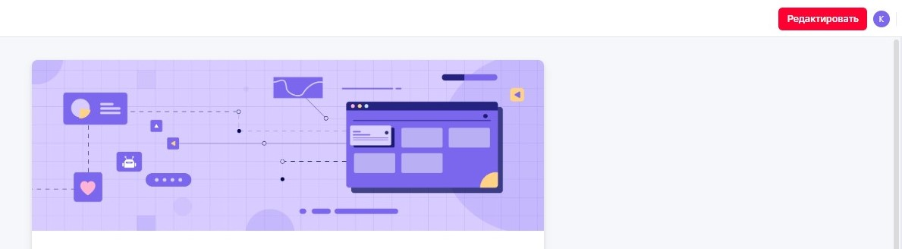
- Кнопка запуска редактора формы
После нажатия кнопки «Редактировать» отображаются три вкладки:
- Редактор формы (Рисунок 100);
- Правила (Рисунок 101);
- Доступ (Рисунок 102).
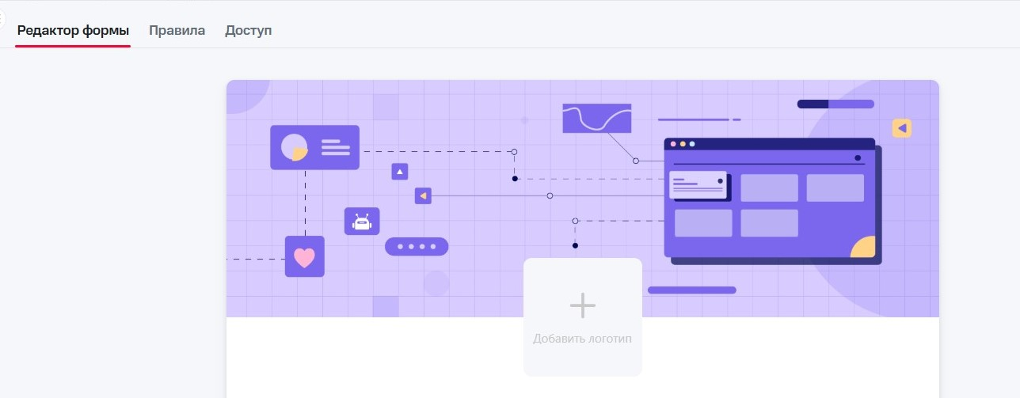
- Вкладка «Редактор формы»
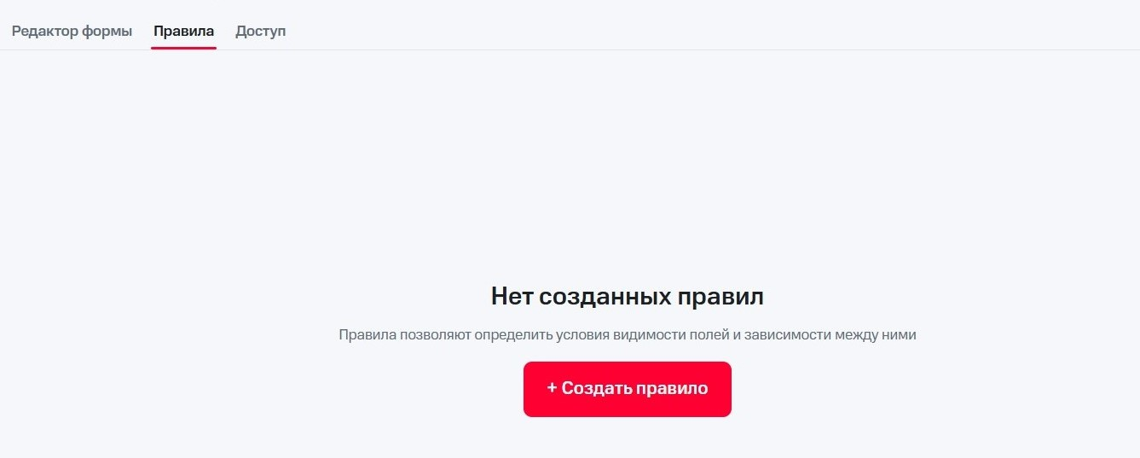
- Вкладка «Правила»
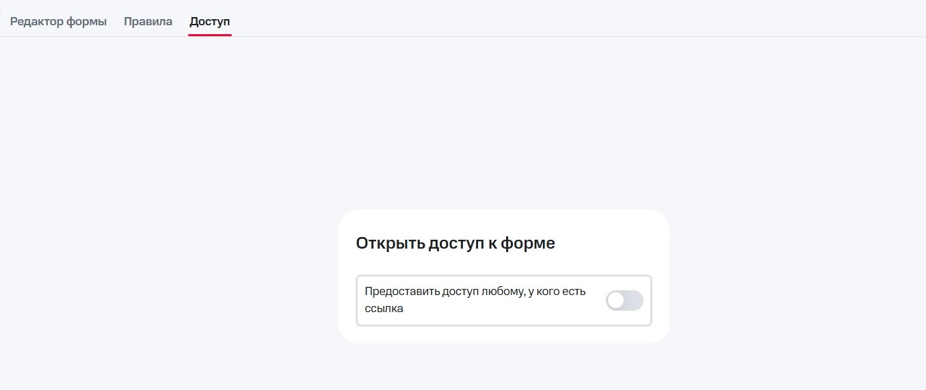
- Вкладка «Доступ»
    - Вкладка «Редактор формы»
На вкладке «Редактор формы» пользователю доступны следующие действия:
- Добавление полей на форму.
- Изменение полей на форме:
- изменение наименования и типа полей;
- добавление описания полей;
- установка обязательности заполнения полей;
- настройка визуального отображения формы при помощи кнопки «Настройки» в правом верхнем углу формы, открытой в режиме редактора (Рисунок 103).
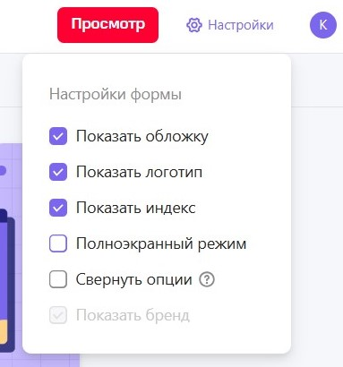
- Настройки визуального отображения формы
    - Вкладка «Доступ»
На вкладке «Доступ» доступна возможность настройки доступа к форме других пользователей по ссылке (Рисунок 104).
Параметры отправки:
- «Разрешить отправку без авторизации» – пользователю необязательно быть авторизованным пользователям для заполнения формы;
- «Для отправки требуется авторизация» – пользователю обязательно быть авторизованным пользователем, в этом случае доступна возможность установить лимит на отправку ответов: «Без ограничений» или «Отправить только один раз».
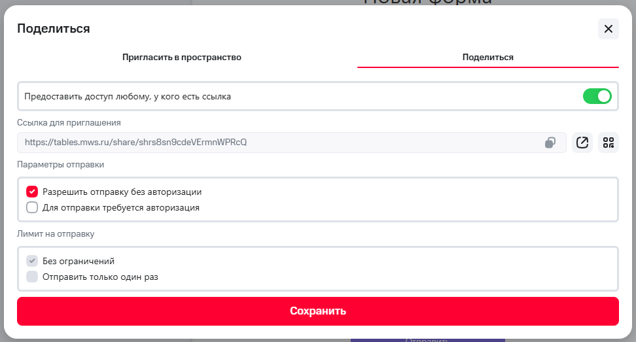
- Настройка доступа к форме других пользователей
    - Вкладка «Правила»
      - Создание правил
Правила позволяют определить условия видимости полей и зависимости между ними. По умолчанию правила на форме отсутствуют. Для создания нового правила необходимо выполнить следующие действия:
- Нажать кнопку «+ Создать правило» на вкладку «Правила» в режиме редактора форм. Отобразится окно «Новое правило» (Рисунок 105).
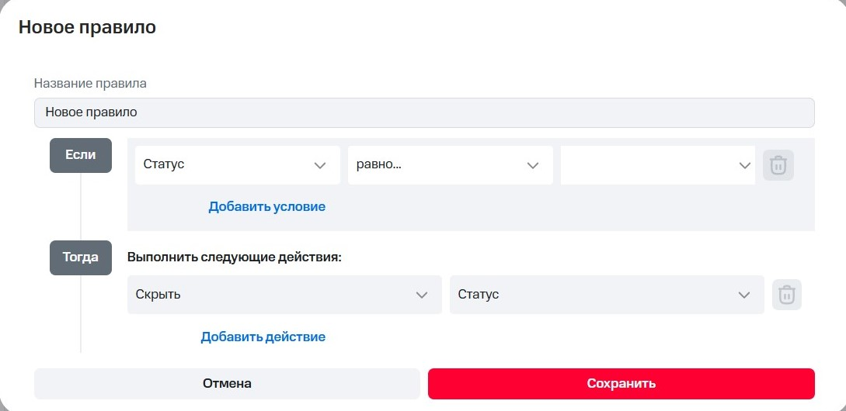
- Окно «Новое правило»
- Заполнить поля формы:
- Название правила – произвольное наименование, которое задается пользователем;
- раздел «Если» – условие аналогично фильтрации в таблице.
- Дополнительно – нельзя указать поля, которые не могут быть добавлены на форму: создан, время создания, последнее изменение, время последнего изменения и прочее;
- раздел «Тогда» – поведение системы при срабатывании условия:
- действие. Варианты действий:
- Заполнить;
- Показать;
- Скрыть;
- Заблокировать;
- Разблокировать;
- выбрать поле из существующих на форме и еще не выбранных в действии, к которому будет применено вышеуказанное действие. При выборе действия «Заполнить» необходимо дополнительно указать значение. Пользователь может добавить несколько условий и действий.
- Нажать кнопку «Сохранить».
Если сохранение не выполнено, это означает, что допущены ошибки при создании правила и следует внести исправления.
      - Активация правил
После сохранения будут отображены все созданные правила, но они будут иметь статус «Неактивный» (Рисунок 106).
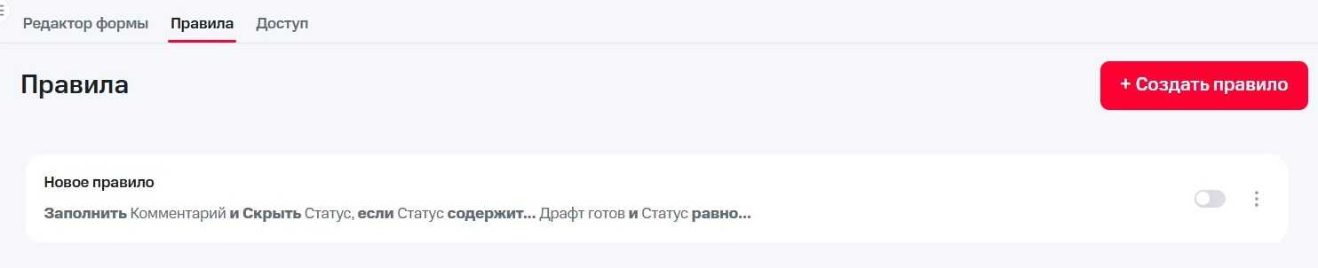
- Созданное правило со статусом «Неактивный»
Если пользователю необходимо включить правило, то следует включить переключатель в строке с выбранным правилом.
Дополнительно можно добавить еще правила путем нажатия кнопки «+ Создать правило», а также изменить и удалить уже существующие путем нажатия на три точки в строке с выбранным правилом и выбором соответствующего пункта (Рисунок 107):
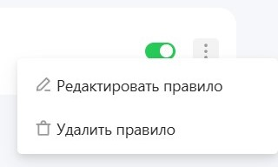
- Меню редактирования и удаления правила
Для выхода из режима редактора формы необходимо нажать кнопку «Просмотр».
  - Удаление формы
Для удаления формы необходимо выбрать нужную форму на вкладке «Проводник», нажать кнопку с тремя точками в заголовке формы и в отобразившемся контекстном меню выбрать пункт «Удалить».
- Дашборды
  - Создание дашборда
Создание дашборда доступно двумя способами.
Первый способ:
- Нажать кнопку «+ Добавить» внутри пространства на вкладке «Проводник» и выбрать из раскрывающегося списка вариант «Новый дашборд» (Рисунок 108). Откроется экран добавления виджета для дашборда (Рисунок 109), в правом верхнем углу которого располагается ссылка на руководство пользователя «Руководство пользователя».
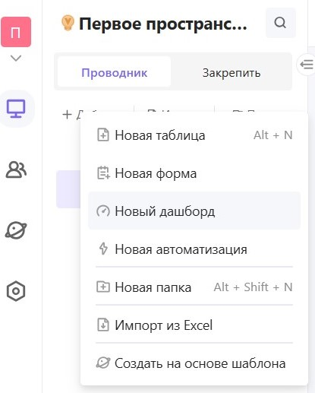
- Добавление дашборда
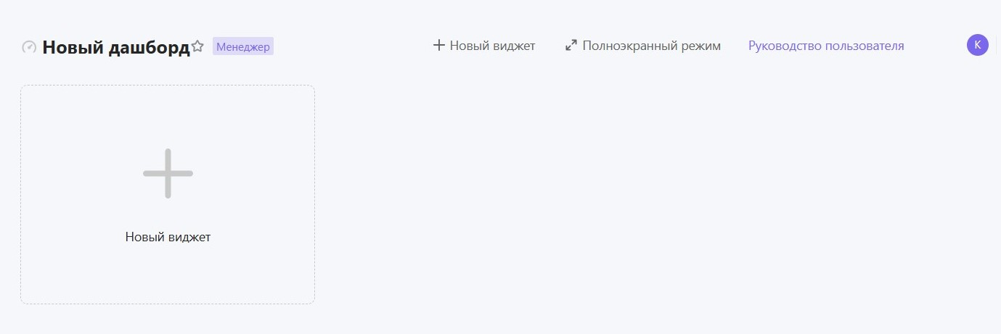
- Экран добавления нового виджета
- Нажать кнопку «Новый виджет». Отобразится экран «Центр виджетов» для выбора виджета (Рисунок 110), в котором на вкладке «Рекомендуется» доступна возможность выбора варианта виджета. На вкладке «Пользовательские» доступны виджеты, созданные пользователем.
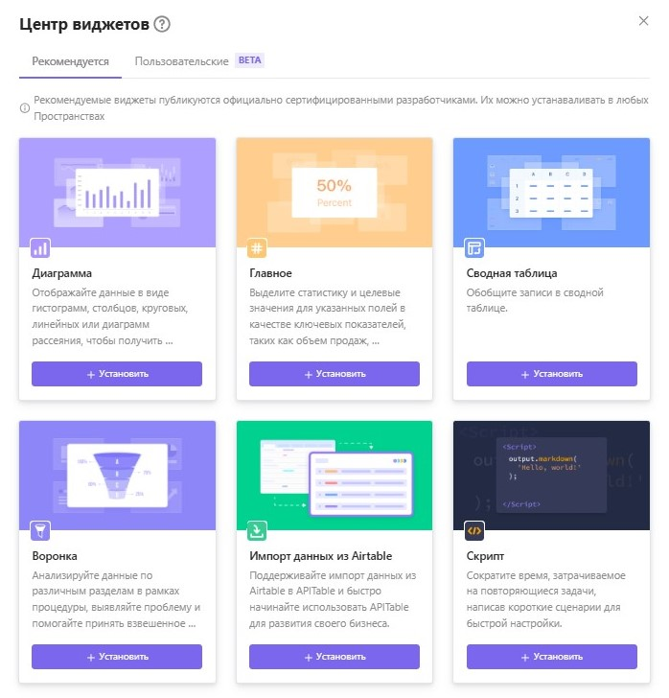
- Экран «Центр виджетов»
- Нажать кнопку «+ Установить». Созданный виджет отобразится на экране.
- Для добавления еще одного виджета нажать кнопку «+ Новый виджет» и в отобразившемся контекстном меню выбрать пункт «+ Новый виджет» (Рисунок 111).
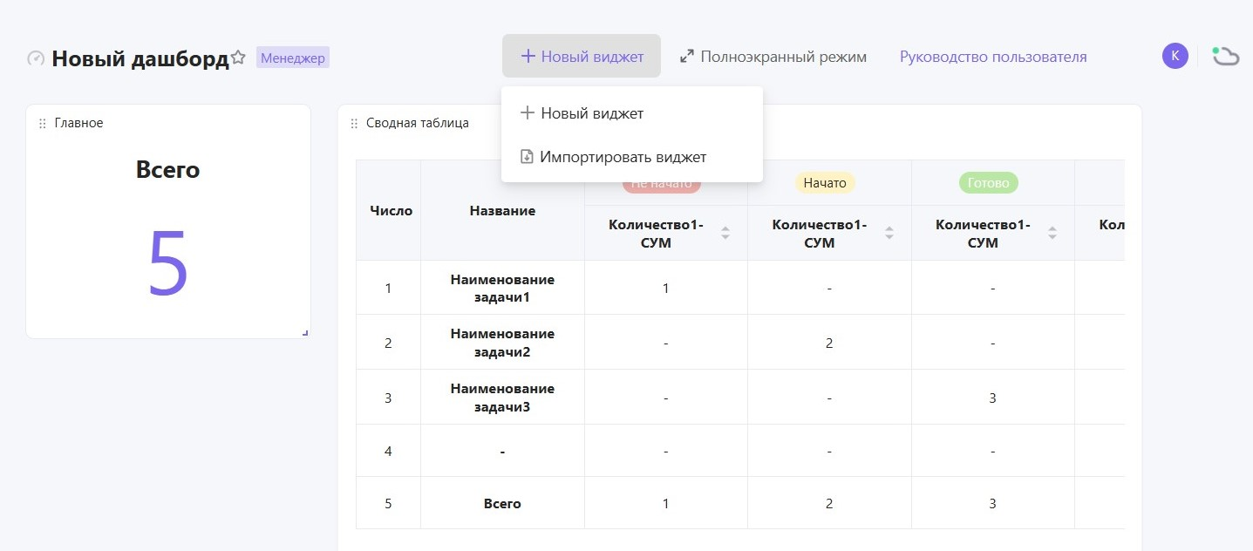
- Кнопка добавления еще одного виджета
Для изменения названия дашборда необходимо выбрать нужный дашборд на вкладке «Проводник», нажать кнопку с тремя точками в заголовке дашборда и в отобразившемся контекстном меню выбрать пункт «Переименовать».
  - Удаление дашборда
Для удаления дашборда необходимо выбрать нужный дашборд на вкладке «Проводник», нажать кнопку с тремя точками в заголовке формы и в отобразившемся контекстном меню выбрать пункт «Удалить».
- Папки
  - Создание папки
Для создания таблицы необходимо внутри пространства на вкладке «Проводник» нажать нажать кнопку «+ Добавить» и выбрать из раскрывающегося списка вариант «Рисунок 112).
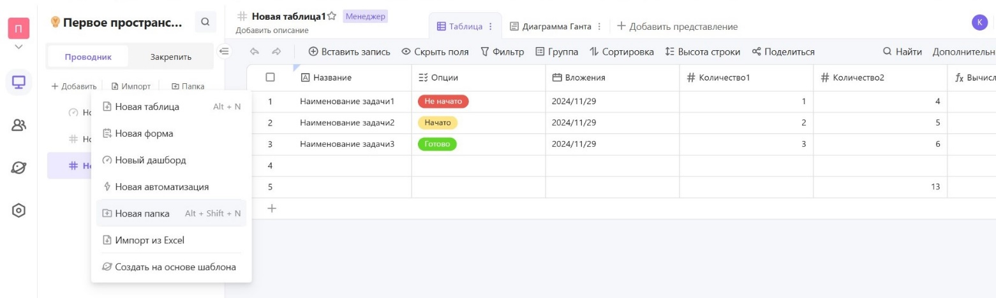
- Добавление новой папки
После создания папке можно дать название. Для этого необходимо нажать кнопку с тремя точками в заголовке папки и в отобразившемся контекстном меню выбрать пункт «Переименовать» (Рисунок 113).
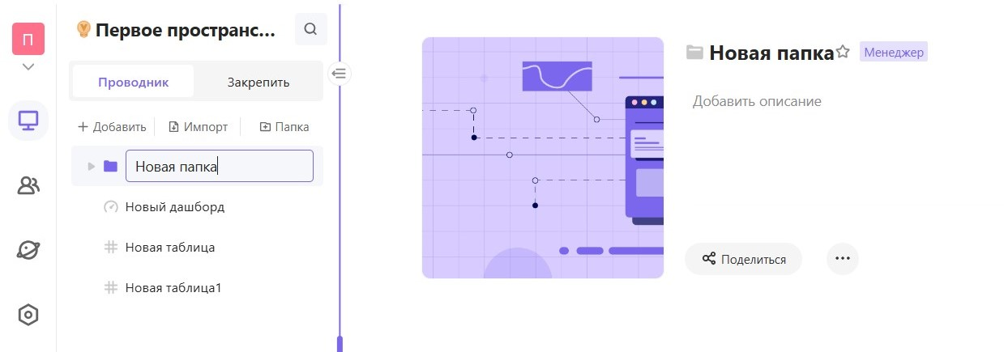
- Переименование папки
Рядом с заголовком таблицы отображается роль: «Менеджер» или «Владелец».
Менеджер имеет доступ к данным таблицы, владелец – доступ к структуре.
Внутри папки доступно создание новых сущностей: таблицы, формы, дашборда, автоматизации, папки, в том числе таблицы на основе шаблона (Рисунок 114).
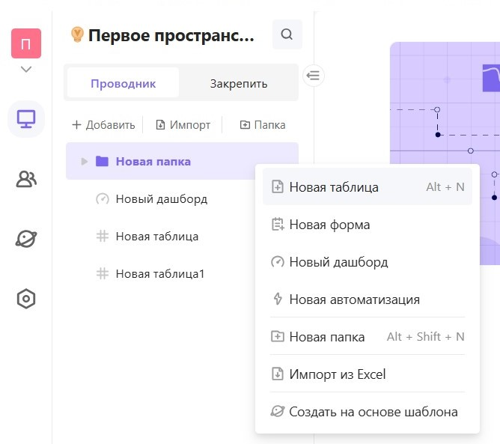
- Создание новых сущностей в папке
  - Удаление папки
Для удаления папки необходимо необходимо нажать кнопку с тремя точками в заголовке папки и в отобразившемся контекстном меню выбрать пункт «Удалить» (Рисунок 115).
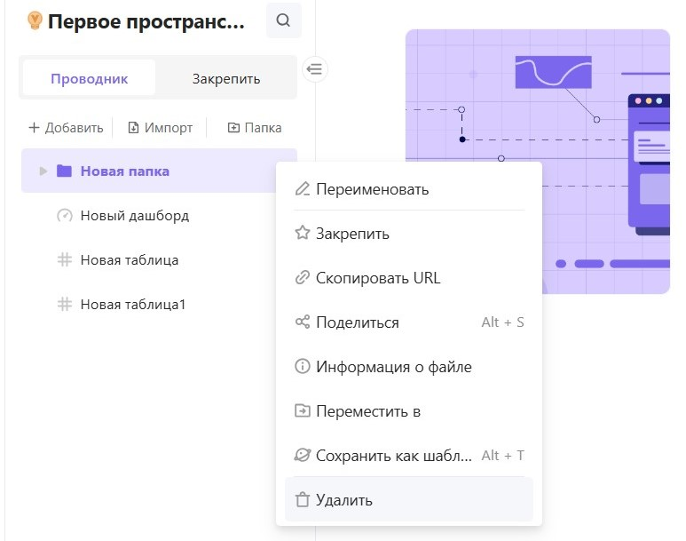
- Удаление папки
- Корзина
Чтобы открыть экран «Корзина», необходимо нажать кнопку «Корзина» в нижнем левом углу рабочего пространства (Рисунок 116).
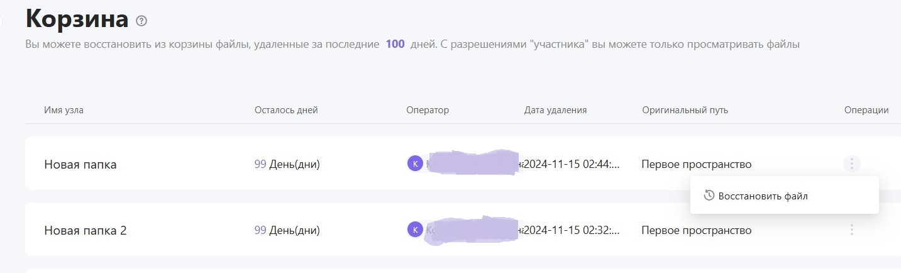
- Экран «Корзина»
На экране «Корзина» доступны возможности просмотра содержимого и восстановления элементов. Чтобы восстановить элемент из корзины, необходимо нажать кнопку в виде трех точек в нужной строке в столбце «Операции» и нажать кнопку «Восстановить файл» (Рисунок 116).
- Обучение
Чтобы начать или возобновить обучение по продукту, необходимо нажать кнопку «Вернуться к обучению» в боковой панели в левой части страницы (Рисунок 117).
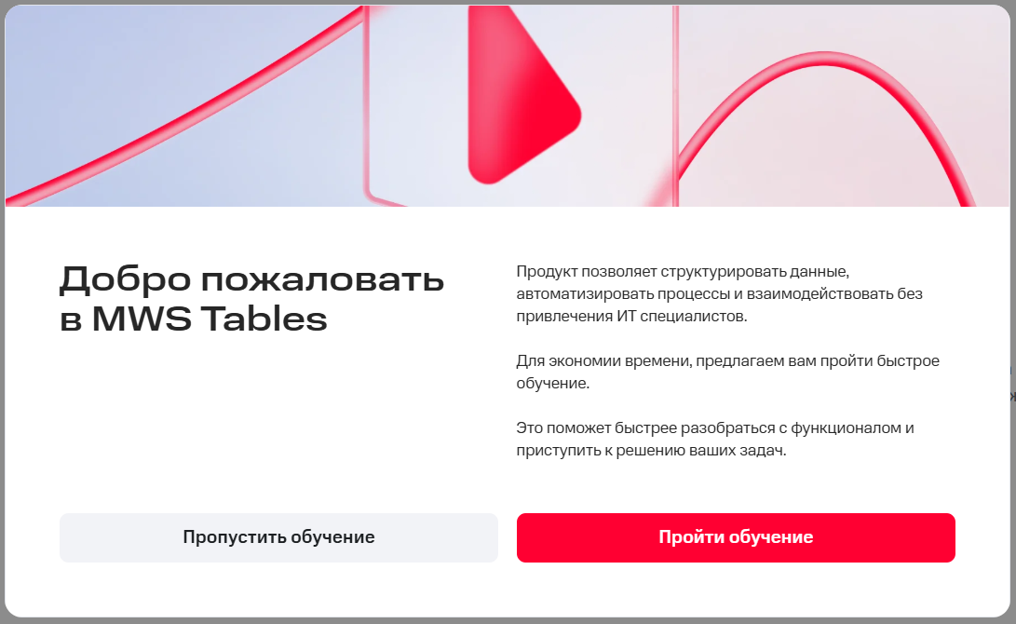
- Экран «Вернуться к обучению»
После нажатия кнопки «Пропустить обучение» отобразится рабочая область пространства.
После нажатия кнопки «Пройти обучение» отобразится список видеоуроков по функциям Системы (Рисунок 118).
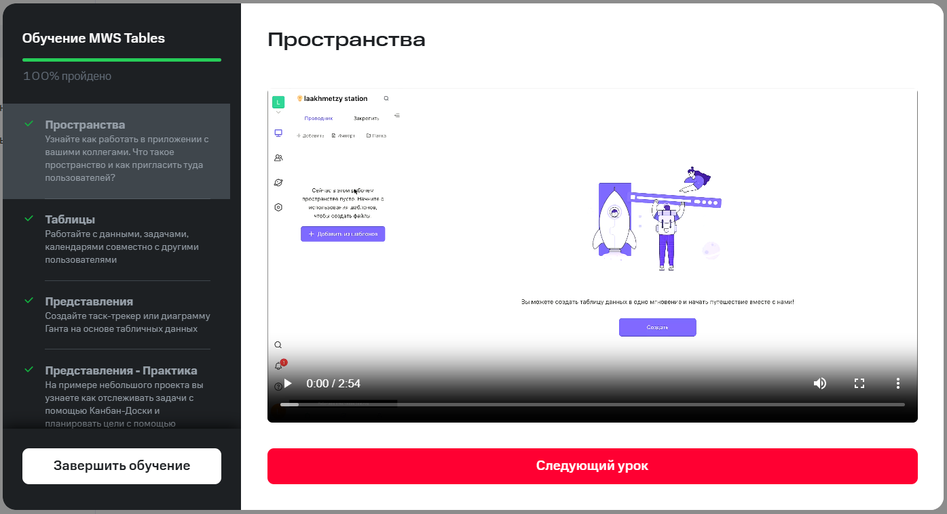
- Список видеоуроков
Выход осуществляется путем нажатия кнопки «Завершить обучение».
- Поиск
Чтобы открыть экран «Поиск», необходимо нажать кнопку «Поиск» в боковой панели в левой части страницы (Рисунок 119).
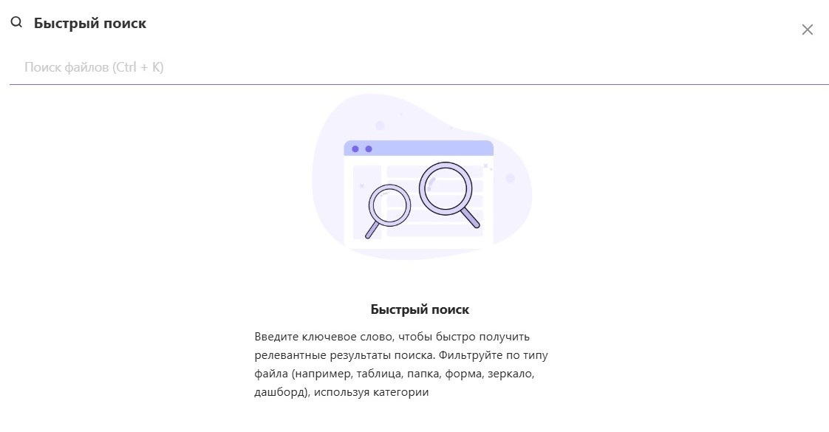
- Экран «Поиск»
- Уведомления
Чтобы открыть экран «Уведомления», необходимо нажать кнопку «Уведомления» в боковой панели в левой части страницы (Рисунок 120).
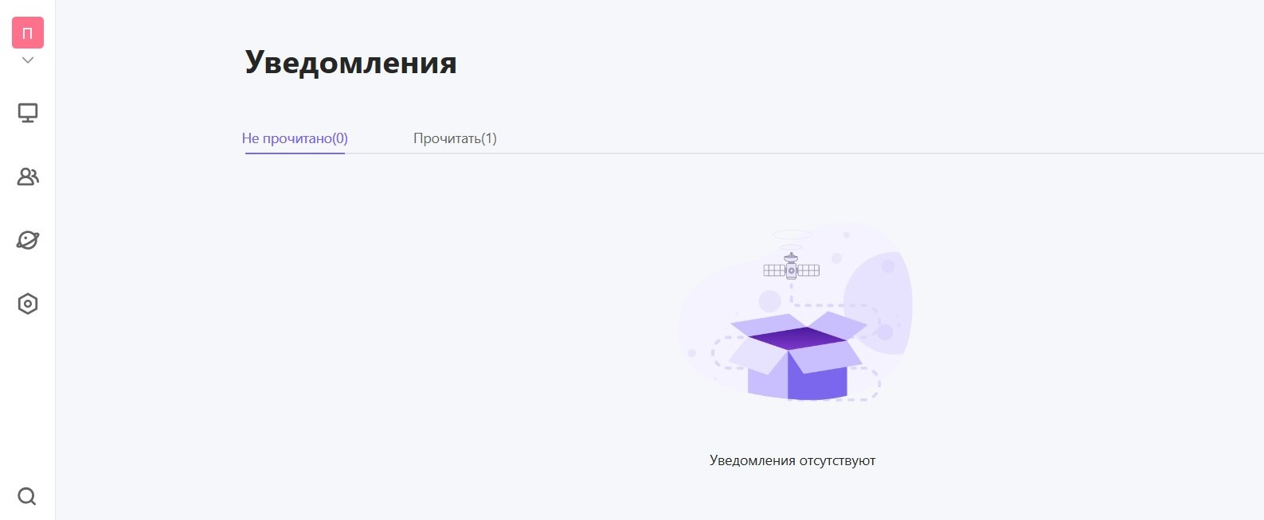
- Экран «Уведомления»
- Раздел «Помощь»
Чтобы открыть раздел «Помощь», необходимо нажать кнопку «Помощь» в боковой панели в нижнем левом углу страницы (Рисунок 121).
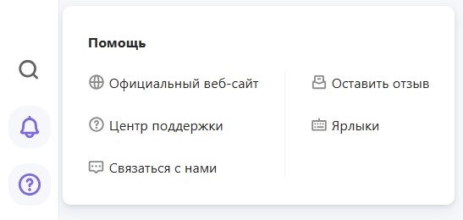
- Раздел «Помощь»
Чтобы воспользоваться разделом «Помощь», необходимо выбрать нужную опцию и нажать соответствующую кнопку в меню раздела.

